Komárik István
A három kassai vértanú

Ez a mű a Pázmány Péter Elektronikus Könyvtár (PPEK)
– a magyar nyelvű keresztény irodalom tárháza – állományának része.

Bővebb felvilágosításért és a könyvtárral kapcsolatos legfrissebb hírekért
látogassa meg a http://www.ppek.hu internetes címet.

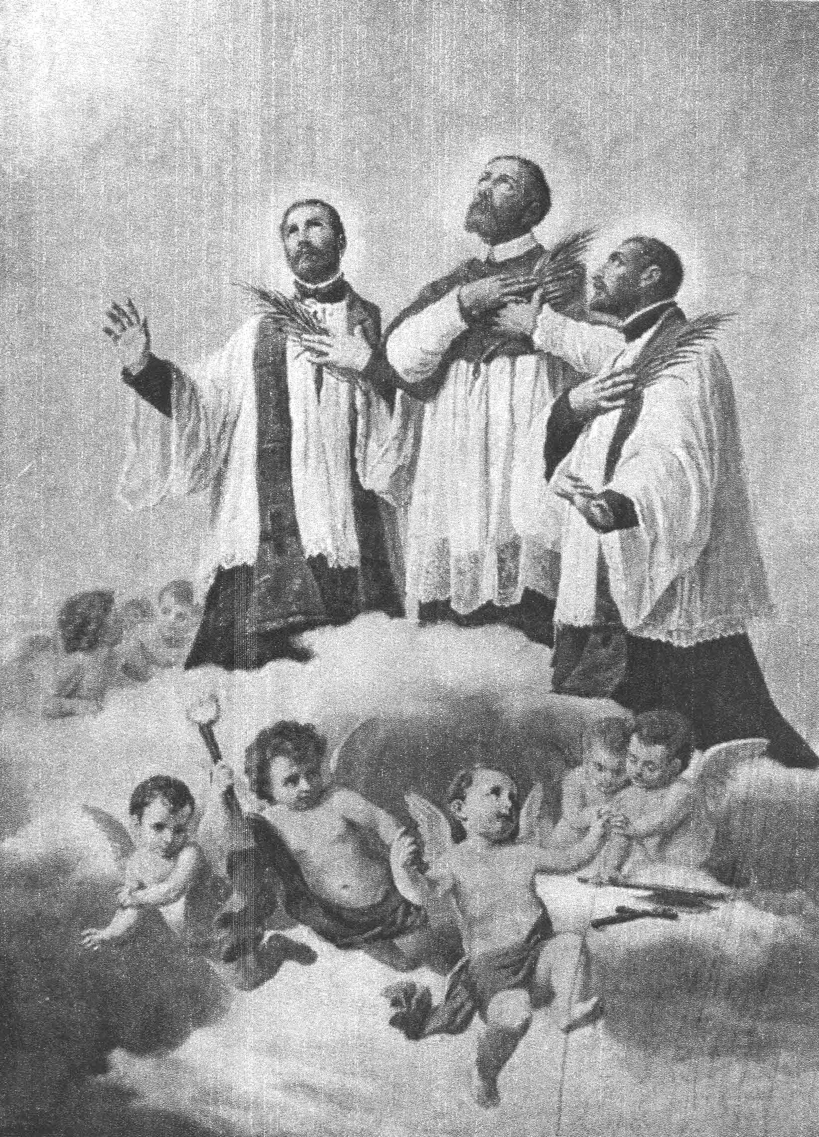

Impresszum

Komárik István S. J.
A három kassai vértanú

A címkép a kassai boldog vértanúkat ábrázolja (Kőrösy Márk esztergomi kanonokot, Pongrácz István és Grodecz Menyhért Jézus-társasági atyákat). Ez volt az ünnepies boldoggáavatás képe Rómában.

____________________

A könyv elektronikus változata

Ez a publikáció a Katholikus Szemlében két részletben megjelent cikk elektronikus változata. A cikk az 1904. évfolyam 9. számának 813–826. oldalán és az 1904. évfolyam 10. számának 922–942. oldalán jelent meg.
A „Bevezetés” és „Történeti háttér” fejezetcímek nem szerepelnek az eredeti publikációban, csak az elektronikus kiadásban.

Tartalomjegyzék
Impresszum 2
Tartalomjegyzék 3
Bevezetés 4
I. Történeti háttér 5
II. A három vértanú rövid életrajza a vértanúság napjáig 9
III. A vértanúhalál és annak okai 13
IV. A boldoggáavatás előkészítő munkája 24
V. Irodalom 27

Bevezetés
Végre megérkezett azon várva-várt időpont, amidőn a jelenleg dicsően uralkodó Szentatya X. Pius hivatalosan, legfőbb, csalhatatlan hivatalára támaszkodva ki fogja jelenteni, hogy Kőrösy Márk esztergomi kanonok, Pongrácz István és Grodecz Menyhért Jézustársasági atyák hitükért vértanúságot szenvedtek, és azért a boldogok sorába fölveendők.
A három vértanú kitüntetése egyúttal a magyar katolikus egyház kitüntetése, melynek megszentelő anyai kebeléről szívták a vértanúk hithűségüket, bátorságukat és kitartásukat. Illő tehát, hogy ezen egyház fiai ez alkalomból fölemeljék szemüket a három megdicsőültre és azoknak példáján lelkesülve, erőt merítsenek azon küzdelmekre, melyek a mai kor hívő gyermekének útjába gördülnek és annak egész lelki tárházát igénybe veszik.
Midőn a következő sorokban e bátor hősökről megemlékezünk, tesszük ezt a kegyelet sugallatára hallgatva egyúttal azon okból, hogy a hősök korára visszatekintve, a kellő históriai keretet megalkossuk, melybe a megdicsőültek alakját érdemük szerint beilleszthessük.

I. Történeti háttér
A kor, melyben a három vértanú hőshalált szenvedett, hazánk törökhódoltsági korszakának azon része, melyben a külső ellenségen kívül belső harcok is dúltak. Mialatt a mohácsi vész és különösen Buda elfoglalása (1541) a török veszedelmet tette állandóvá hazánkban, addig a reformáció elterjedése a kereszténységet is két táborra osztotta. Egész 1608-ig körülbelül a török túlhatalma és a reformáció térfoglalása következtében a magyar király hatalma szűk térre szorult, és a katolikus egyház hátrálni kényszerült. Az említett évtől kezdve azonban az erők egyensúlya állott be. Mialatt a törököt a 15 éves török háború folyamában arra kényszerítik, hogy a magyar királyt egyenrangúnak ismerje el, addig a katolikus egyház bajnokainak, különösen Pázmány Péter térítő és hitvédelmi működésének sikerült a reformációnak útját állani, a heves támadással szemben kifejtett erős önvédelem hatalmasabbá tette a katolicizmust, s a reformáció ügye gyöngülni kezdett.
Ebben az állapotban találta a hazát az óriási világtörténelmi esemény, a harmincéves háború, és ennek, valamint Erdélynek kimagasló alakja, Bethlen Gábor.
A reformáció föllépésében, elterjedésében és küzdelmeiben vallási és politikai tényezők igen sokszor vegyültek egymással. Vallási színezet alatt politikai harcok dúltak és a politikai hatalom előmozdította a reformáció ügyét. Még inkább igaz lett ez a harmincéves háború idejében, amidőn a protestáns hatalmak a régiek romjain emelkedni akarnak. Az egész háború folyamát jellemzi a vallási színezetbe burkolt politikai tendencia, törekvés. A vallás volt az ürügy, „a hitet fogták pajzsul” – mondja Pázmány – a cél volt a politikai nagyravágyás, uralom és függetlenségi vágy. Ez utóbbi ösztönzi a cseh fölkelőket Prágában, az előbbi indokok adnak fegyvert a dánoknak és svédeknek kezébe, politikai célokért küzdenek alattomban, és nyíltan a franciák.
Ilyen szerepet játszott Magyarországon a fölkelés már Bocskay idejében, de még inkább Bethlen Gábor alatt.
A prágai fölkelés és az innen jött fölszólítás Bethlenhez, hogy a csehekhez csatlakozzék és II. Ferdinánd ellen pártot üssön, kapóra jött az akkor már hatalmas erdélyi fejedelemnek, hogy rég táplált vágyait kielégíthesse. Visszatarthatták volna az 1615. és 1619. szerződések, amelyekben Bethlen nemcsak elismeri Mátyást, majd Ferdinándot magyar királynak, hanem hittel köti le magát arra, hogy a király ellen senkivel szövetségre nem lép, sőt mi több Ferdinándnak fölajánlja szolgálatát a cseh forradalom kezdetén, annak elfojtására.
Bethlen macchiavellisztikus politikájából magyarázható ki, hogy mialatt ő ez ajánlatot megtette, ugyanakkor a töröknél is jártak követei az eddig öt éven át le nem fizetett adóval, hogy a töröknek segítségét megnyerve, azzal a magyar királyságot megszerezze, amelyért kész volt magyar várakat is átadni a töröknek és annak hűbéresévé lenni.
Hogy Bethlen fölkelésének ez volt tulajdonképpeni célja, kiviláglik a pozsonyi és besztercebányai országgyűlések határozataiból, továbbá a török nagyvezér nyilatkozatából és I. Rákóczi György vallomásából. E szándékát természetesen nem lehetett nyíltan cégérül használni; erre alkalmasabbak voltak a vallási sérelmek, melyeket Alvinczi kassai prédikátor Querela Hungariae c. támadó iratában összegyűjtött, és amelyeknek megtorlására Bethlent fölszólította. Ez fölkelésének a jogosultság színezetét nyújtotta, és egyúttal eszköz volt arra, hogy a protestánsok zászlói alá sorakozzanak.
Ezeket a panaszokat hangoztatja Bethlen manifesztumában is.
Alvinczi „Querela Hungariae” név alatt és nyomtatásban bocsátotta közre támadó iratát, amelyben részletesebb vádakkal támadja meg a katolikus klérust, melyek rövid tartalmát itt fölveendőnek tartom. Fölfogása szerint a sátán pokoli gyűlöletét Magyarországgal éreztetni akarván, a béke fölzavarására a papságot használta eszközül. Mindazon zavarokat és szerencsétlenségeket, melyek Magyarországot kezdettől fogva érték, a gonosz klérus idézte elő. Midőn a közelmúltban a törökpusztításból megviselt hazába idegen földről kellett katonaságot behozni, a klérus azt a hon polgárai ellen indította, és hallatlan nyomort hozott az országra. Gyökeresen kiirtani törekszik a protestáns vallást. A templomokat lefoglalta, a prédikátorokat száműzette, a csecsemők keresztelését, a halottak illő eltakarítását gátolta. Befolyása által csatoltatott az 1604. évi törvénykönyvhöz, a vallásról szóló zárócikkely. A protestánsok e miatt kényszerítve voltak fegyvert ragadni sérelmeik megtorlása, szabadságuk visszaszerzése végett. A polgárháború iszonyai árasztották el az országot, míg végre létrejött a bécsi békekötés, mely a szabadságot és egyességet visszaállította. A klérust, melyet mint a hazában dúló pestist, kiirthatták volna, meghagyták régi állapotában, remélvén javulást. E remény meghiúsult. Újra a viszály magvait kezdé hinteni, az erdélyi fejedelem ellen támadást hozott létre; a királyt a bécsi béke megsértésére buzdítá, hirdetvén, hogy a protestánsoknak tett ígéreteket nem kell megtartani. Ferdinándot reá bírta, hogy a rendek ünnepélyes meghívását be nem várva, az 1618-iki országgyűlésen megjelenjék; ezen országgyűlést eredménytelenné tette; Ferdinánd megválasztását kierőszakolta; a cseheknek az országgyűlésre küldött követét elfogta; a királyi személynök által a vallásszabadság ellen óvást emeltetett. Számtalanszor megsértette nemcsak a békekötést, hanem az 1608-iki törvényeket is. Név szerint Pázmány Péter több protestáns templomot elfoglalt, üldözte a prédikátorokat, erőszakkal terjesztette a katolikus vallást. Midőn pedig a protestáns rendek az országgyűlésen sérelmeik orvoslását sürgették, Pázmány némely párthíveivel elvált a rendek többségétől és a vallási kérdéseket csak felületesen és mellékesen engedék a törvénybe iktatni.
Homonnai György is több erőszakos tettet követett el; a jezsuitákat törvény ellenére pártolja. Hasonló vád éri Dóczy Endrét, Eszterházy Miklóst és Lónyai Endrét; különösen az 1616-iki mozgalom megindítása miatt, melynek következtében a Kassán összegyűlt felsőmagyarországi rendek által a haza ellenségeinek nyilváníttattak. Mindazáltal nemcsak a megérdemlett büntetést kikerülték, hanem a legkitűnőbb méltóságokat nyerték. Mit várhat a hon azoktól, kik a protestáns vallásnak és az ország törvényeinek bevallott ellenei?
Továbbá a bécsi béke III. cikke kötelezé a királyt, hogy a magyar ügyeket a nádor és magyar tanácsosok által tárgyaltassa. De 1615-ben a török alkudozások alkalmával a nádor mellőztetvén, Forgách bíbornok, Apponyi Pál és Pethe László voltak a király biztosai, kik az ország legnagyobb gyalázatjára és botrányára az esztergomi várhoz tartozó hatvan falut átengedték a töröknek s káros megállapodásokat hoztak létre. S mindezt avégből tette a klérus, hogy meggyengíttetvén az ország ereje, szabadabban üldözhesse a protestánsokat. Ezen szándékot maguk elárulták; világos szavakkal kimondották, hogy „jobb, ha az elpusztult országot vadállatok lakják, mintha ott a vallás szabad gyakorlata uralkodik”. A klérus ugyanazon török alku alkalmával más módon is kitüntette részrehajlását. A katolikusoknak nagyobb előnyöket eszközölt ki, mint a protestánsoknak. A török birodalomban egyedül katolikus papoknak van megengedve vallásuk hirdetése, mi bizonyosan jutalom a 60 falu átengedéséért.
A bécsi békében megállapíttatott, hogy a jezsuiták Magyarországban ingatlan javakat ne bírhassanak. Ezen rendelkezés célja volt őket az országból teljesen kizárni; ismeretes lévén a káros befolyás, melyet az ország ügyeire gyakoroltak. A klérus azonban kijátszotta a törvényt, midőn azt betű szerinti értelembe vette, s a jezsuitákat Nagyszombatba visszavezette. Ezen jezsuiták soraiból való Pázmány Péter, ki, hogy Krisztus egyházát nagyobb erővel üldözhesse, Magyarország prímásává neveztetett; éppen akkor, midőn a felsőmagyarországi megyék testi-lelki ellenségüknek nyilatkoztatták. Magyarországban általán a jóknak rossz, a rosszaknak jó sorsuk van. Aki méltóságok után vágyódik, váljék előbb rablóvá, Krisztus és az evangélium üldözőjévé, s a klérusban azonnal hatalmas pártfogásra fog találni.
A protestánsok egyedül igazságot és egyenjogúságot követelnek. Kívánják, hogy a protestáns vallást mindenki s mindenhol szabadon gyakorolhassa; a hivatalok betöltésénél ne legyen tekintet a vallásra; a klérus a közügyekre való befolyástól fosztassék meg. Ha majd egyik vallás a másik fölött elsőbbséggel nem bír, béke és egyetértés fog uralkodni.
Hogy mi igaz volt e panaszokban, kiviláglik Pázmánynak „A magyarorsági támadásoknak hamisan költött eredetinek rövid velős hamisítása” című iratából, melyből kitűnik, hogy Bethlennek semmi oka sem volt a támadásra, mert „közel két század óta – úgymond – soha olyan tartós nyugalom nem volt az országban, mint az utolsó három év alatt, a törökkel és az erdélyi fejedelmekkel kötött béke sértetlenül fönnállott. Bethlen a szövetség értelmében ismételve ajánlkozott, hogy tízezer ember élén a csehek ellen a király segítségére jön. Ekkor némely zenebonás és fúrt agyú emberek rész szerént az ifjúságától mondjam-e, avagy dühösségétől indíttatván, rész szerént a híres neves német nemzetség ellen való meggyökerezett gyűlölségtől ösztönöztetvén; rész szerént uralkodásnak és kóborlásnak kívánságától gerjesztetvén rábírták az erdélyi fejedelmet, hogy a király ellen támadjon. És az hitet fogták pajzsul”.
A farkas és bárányról szóló mese illusztrációjául és egyúttal a „Querela Hungariae” című támadó irat cáfolatára szolgáljon Balásfy Tamás boszniai püspök cáfoló iratának – Apologia pro Clero et aliis Catholicis Hungariae – Magyarországra vonatkozó részlete. Tizenhét esetet sorolt föl, amelyekből kitűnik, hogy mennyi sok bajnak voltak okozói a prédikátorok. Egerben egy ferencrendűt keresztre feszítettek az evangélikusok, midőn Achmet basa ostroma alkalmából imádkozott; 1580-ban húsvét napján a váradi katolikusokat körmenet alkalmával megtámadták a kálvinisták és a városból kiűzték; 1610-ben márc. 20-án az archidiaconusok censusát eltörölték és őket kiűzték; Decsi István váradi prédikátor volt oka Bethlen Gábor öldökléseinek; Nagy Endre hajdúinak fölkelését és vérengzését foktői Máté prédikátor javallotta; Milotanus István erdélyi superintendens lázadó iratot fogalmazott a király és a katolikusok ellen; Alvinczi Péter 1619. javasolta a katolikusok kivégeztetését Kassán; ugyancsak 1619. Laskó István prédikátor előremondta a pozsonyi prépostnak a bekövetkezendő háborút, névleg fölsorolva a kapitányokat; 1619. szeptemberben Tardi György szántói prédikátor szorgalmazására Pál (Paulus Sabariensis) egri kanonok véresre veretett és ugyanaz fölkelésre izgatta a népeket; ugyanazon évben az egri káptalant Jászón részben fölkoncolták, részben megrabolták; Dóczy Andrást, Felső-Magyarország főkapitányát rabláncra fűzték, birtokaitól megfosztották, fogságra vetették, ahol mérgezés következtében meg is halt; a három kassai vértanút Alvinczi kínoztatta meg, aki sok bajnak szerzője, szítója, helyeslője; Szent-Györgyön, Modoron, Körtvélyesen (Szepesm.) a zarándoklatokat megzavarták, a körtvélyesi templomot földúlták; Nagy György pozsonyi kanonokot gyalázattal illették, kövekkel megdobálták; Liptó vármegyében Rózsahegyen a plébánost hasonló módon bántalmazták, Bazinban a templomban bombardát robbantottak föl; Tislarich plébánost 1619. félholtra verték; Nagyszombatban, Szakolcán, Pozsonyban oly förtelmes dolgokat míveltek, hogy szörnyülködés nélkül nem is említhetők föl. Mindennek okai – úgymond – a prédikátorok.
A politikai panaszoknak semmi alapjuk sem volt. II. Ferdinánd megválasztatása törvényesen és egyhangúlag ment végbe, a nádori tisztség betöltése előző példák szerint történt. Pázmány Péternek prímássá való előmozdítása a törvényes tényezők közreműködésének eredménye volt, a Jézustársaságiak jótevőik területén és pénzéből tartattak fönn.
Minden egyéb fölkelésnél lehet speciozus okokat fölhozni, melyek tárgyi, illetőleg személyes sérelmekből eredtek. Bethlen fölkelése elsősorban a nagyravágyás cselekedete volt, a vallási gyűlölet, mely Alvinczi szívében dúlt, Bethlen számára eszköz volt önző céljainak kielégítésére, a prédikátorok pedig, elsősorban Alvinczi, Bethlenben szabadítójukat, illetőleg fölemelőjüket látták, akit vallási okokkal izgattak a katolikusok, elsősorban a papok és a jezsuiták ellen. Így lettek a kassai egyházi férfiak a prédikátorok vallási gyűlöletének áldozatai és a katolikus egyház vértanúi.
Hazánkban is ugyanaz ismétlődött, mint Európa többi államaiban, ahol a reformáció vezetői erőszakkal és jogtalan támadásokkal törekedtek kieszközölni az eretnekség fönnmaradásának lehetőségét, majd pedig uralmát. Erre a célra minden eszköz jó volt a rágalomtól az öldöklésig.
A politikai panaszoknak alapja nem az volt, hogy nem volt meg a vallásszabadság, hisz az 1606-iki bécsi békében annyit kaptak a protestánsok, amennyit az uralkodónak megadni tulajdonképpen jogában sem volt, hanem azon törekvés, melyet a reformációról szóló közmondás jellemez: primum tolerari, dein aequiparari, postea dominari. S ha a katolikusok e jogtalan támadásokkal szemben jogi álláspontjukat védelmezték, ez bűnül rovatott föl nekik, ami az akkori jog teljes ignorálásával és kiforgatásával teljesen egyértelmű. A keletkező eretnekséggel szemben a katolikus helyes fölfogás mindig ellenálló, s csak akkor, ha az eretnekséget többé megakadályozni nem lehet – lép életre a tolerantia elve, de ez nem egyenértékű a politikai egyenjogúsággal. A protestánsok pedig a tolerantia birtokában csakhamar az egyenjogúságot követelték, amihez a katolikusok jogföladás nélkül hozzá nem járulhattak, s így ellenálltak. Ez azonban nem jogsérelem, hanem jogvédelem. Az uralkodó igaz vallásnak, az avita – ősi – vallásnak védelme éppen oly jogos, mint a vagyonnak, jószágnak védelme; nem az a jogsértő, aki ezt védi, hanem az, aki ezt jogtalanul és rosszakaratúlag megtámadja, mint az akkori prédikátorok. Pázmány és Balásfy ezt napnál fényesebben kimutatták, s az igazságos történetírás nekik és nem Alvinczinek fog szolgáltatni igazságot.

II. A három vértanú rövid életrajza a vértanúság napjáig
I. Kőrösy Márk a mai Horvátország Kőrös városában született, nem mint eddig hitték 1580-ban, hanem 1588-ban, amint ez a római Collegium Germ.-Hungaricum évkönyveiből világos. Kőrösy saját kezűleg jegyzi föl ebben, hogy belépésekor, 1611-ben, 23 éves volt.
Szülői nemes származásúak és vallásosak voltak, ami örökségképpen szállott át őreá. Szűz Mária ajándékának tartották őt szülői s a Mária-kegyelet gyökeret is vert a fejlődő gyermek szívében mindazon erényekkel, melyek a Mária-kultusz nyomában járnak.
Tizenkét éves korában Bécsbe küldötték őt szülői, hogy ott a Jézustársaságiak vezetése alatt gimnáziumi tanulmányait végezze. Tekintettel jámborságára, erényeire és a tanulmányokban való előhaladására, a Mária-kongregáció tagja lett. Gimnáziumi tanulmányainak bevégeztével egy darabig azon gondolattal foglalkozott, hogy a katonai pályára lép, csakhamar azonban isteni sugallatnak engedve, tanulmányainak folytatására határozta el magát, és szülői beleegyezésével 1606-ban Grácba sietett, ahol a Jézustársaságiak vezetése alatt a bölcseleti tanulmányokat végezte.
A gráci kongregáció évkönyvei szerint 1607. augusztus 26-án vétetett föl a kongreganisták sorába. 1609-ben fényes eredménnyel tette le a bölcseletből a szigorlatot és Magister címet nyert. Itt Grácban határozta el magát arra, hogy pappá lesz, s ez okból a római Collegium Germ.-Hungaricumba vétette föl magát 1611-ben Rumer György Jézustársasági atya ajánlatára és közvetítésére. Mint a zágrábi egyházmegye növendéke Rómában is kitűnt erényességével és tudományosságával. A theologiai quadriennium bevégeztével ünnepies disputációra bocsáttatott.
1615-ben már Kőrösön találjuk és a Vita purpurata tanúsága szerint lángbuzgalmának fényes jeleit adta és hírneve csakhamar messze elterjedt.
Pázmány Péter esztergomi bíboros-érsek figyelmét nem kerülte ki az apostoli férfiú, és azon volt, hogy őt egyházmegyéjének megnyerje, ami sikerült is. Mert 1616-ban már a nagyszombati iskola tanárai között foglalt helyet, és az iskola igazgatójává lett. Ez iskola a Jézustársaságiaknak 1567-ben történt távozása után az esztergomi, akkor Nagyszombatban tartózkodó káptalan vezetése alatt állott. Kőrösy elődjei között nevezetes férfiakat találunk, többi között: Telegdy, Dubovszky, Kuthasshy, Monoszlay, Napragy Demeter, Cheseődy, Gubasóczy, Szegedy, Szőllősy, e díszes sornak befejezője és koronája maga Kőrösy.
Pázmány 1616-ban Nagyszombatban jártakor Kőrösyvel megismerkedett, s fölismervén jeles tulajdonságait, esztergomi kanonokká nevezte ki. 1618-ban komáromi főesperessé és a káptalan bizalmából a széplaki uradalom prefektusává, felügyelőjévé lett.
A széplaki apátság – Kassa közelében – eredetileg bencés apátság volt. A mohácsi vész után Szapolyai János – ezen vidékek akkori ura – Gecsei Mártonnak és Lónyai Gergelynek 20.000 forinton adta el az apátságot a misleivel együtt. Az 1541. évi osztozkodás értelmében a széplaki apátság Gecsei kezére került. I. Ferdinánd 1561-ben a nagyszombati Jézustársasági iskolának ajándékozta. A Jézustársaságiaknak Nagyszombatból való távozása után 1567. II. Miksa király rendelete értelmében a Szent Istvánról nevezett papnevelő intézetre szállott azon föltétellel, hogy jószágai az esztergomi érseknek és káptalannak felügyelete alatt kezeltessenek és azok jövedelme az említett intézet javára fordíttassék.
Ilyen felügyelő volt Kőrösy Márk. A sok határvillongás és több családdal való pörlekedés – amelyek igényeket támasztottak az apátság jószágaira – elkedvetlenítette Kőrösyt, aki 1619. április 4-én a préposthoz intézett levelében fölmentését kéri, mert az ő hajlandósága teljesen idegen a gazdaságtól, és ha föl nem mentetnék, kénytelen volna valahová káplánnak menni, vagy másként magáról gondoskodni. Említett lelki hajlandósága igazolttá teszi a Virt. purp. följegyzését, hogy Kőrösy hivatalos teendői mellett az ottani hívők lelki üdvének előmozdításán fáradozik. Eljárt házról- házra, fölkereste a hívőket; tanította, vigasztalta őket és az ingadozókat hitükben megerősítette.
Hivatalos teendői miatt többször fordult meg Kőrösy Kassán, ahol Dóczy András főparancsnok házánál személyes barátságot kötött a két jezsuita páterrel, akik nemsokára vértanú társai lettek.
1619-ben július havában a homonnai Jézustársasági kollégiumban Dobokay házfőnök vezetése alatt Pongrácz atyával együtt lelkigyakorlatokat tartván, Széplakra vonult, de a szeptemberi események ismét Kassára hívták, ahol 29 éves korában vértanúságot szenvedett. A három mártír között ő volt a legfiatalabbik.

II. Pongrácz István atya, mint nemes magyar család ivadéka, Erdélyben Alvincen született 1582-ben. Gyermekkorát korán érett okosság, komoly lelkület, élénk hajlandóság nemes foglalkozásra és főleg a jámborság gyakorlataira jellemzik. Kedvenc játékai valának a hadi gyakorlatok; hadi lobogók, fegyver és kard valának játékszerei, amelyek előre jelezték harcias szellemét egy magasabb rendű harcban a hit, egyház és haza érdekeiért. A kolozsvári Jézustársasági iskolában nyervén kiképeztetését, a már eddig is mutatkozó kiváló ész- és jellemtulajdonai a legszebben fejlődtek. Ifjúkorában megőrzött ártatlansága, szívének tisztasága képesítik őt arra, hogy a szerzetesélet nagy kincseit fölismerje, s a rokonai részéről elébe gördült akadályokon diadalmaskodva, 1602. július 18-án Jézus Társaságába lépett.
Lelkületét visszatükrözik azon szavak, amelyekkel elhatározását védi szülőivel szemben: „Ti azt gondoljátok, hogy könnyeitek eltántorítanak engem? ki nem volnék méltó őseim alakjaira, ha nemcsak könnyektől, de sebektől visszariadnék; sérelmet követ el rajtam, aki azt hiszi, hogy egy Pongráczot könnyeivel eltántoríthat!
Kéréseitekkel ostromoltok? Vagy talán azt kívánjátok, hogy önmagamnak ártsak s eltaszítsam magamtól a legnagyobb jót? Esztelen volnék, ha rátok hallgatnék: oktalanul cselekszik az, aki saját lelkének kárával engedékeny. Fenyegetni is akartok? Fenyegetéstekre én csak mosolygok.
Ha bebörtönöztök, önként megnyitjátok előttem a szerzetes újoncéletet. Bilincsbe vertek? Ezzel csak szorosabban fűztök Istenhez. Éhséggel, szomjúsággal, hideggel akartok megtörni? Ez kedves vendéglakomám lesz. Legyetek meggyőződve arról, hogy nem akar uralkodni az, aki nem akar szenvedni. Őseim dicsőségét s a földi javakat állítjátok szemeim elé? De vajon nem dicsőbbek s állandóbbak-e a mennyei javak? A hiú remények és ragyogó címek, melyekkel biztattok, nagyon bizonytalanok, mivel nem áll hatalmatokban a jövő; s éppen nincs kedvem bizonytalan reményeknek föláldozni életemet!
Gazdag házassággal is kecsegtettek? Még csak ez hiányzott ostromotok tetőzésére: de már ez nem őszinte szeretet, hogy a rátok nézve alkalmatlan terhet vállaimra akarjátok átvetni: szabad vagyok s az akarok maradni. Szolgálni nem tudok; miattam, aki akar, vigyen házába úrnőt, én ugyan nem akarok.
Dicstelennek mondjátok a szerzetesi életet? Óvakodjatok csúfot űzni abból, minek megítélésére szemetek alkalmatlan. Bármily szigorú is a szerzet, mindig szeretetreméltó marad; mert törhetetlen férfiakat számlál seregében; hadd legyen az akár koporsója ifjúságomnak s reményeimnek; ez a halandók sorsa: előbb-utóbb nektek is, nekem is meg kell halnunk s hogy ez jól sikerüljön, erre fordítom minden gondomat. Gondoskodjatok ti is magatokról”.
Brünnben töltött egy évi újoncidejének leteltével 1604. július 11-én tette le túláradó lelki örömmel szerzetesi fogadalmát, és mindjárt Prágába költözött elüljárói rendeletére, hol mint az alsó osztályok magistere buzgó, tapintatos és szép eredményű eljárása által a beléhelyezett reményeknek tökéletesen megfelelt.
Tanulmányait folytatta Prágában; Laibachban és Klagenfurtban tanította a költészetet és ékesszólást. 1611-ben Grácba küldetett a teológiai tanulmányokra. Az eredmény fényes volt; sokan azt reménylették, hogy mint korának elsőrangú teológusa, az egyetemi tanszéken fog nagy szerepet játszani, elüljárói azonban másképp intézkedtek. Pappá szenteltetése után Magyarországba küldötték, Homonnára 1615-ben, ahol mint tanár és egyházi szónok működött.
Működésének sikereiről beszámolnak a Jézustársasági névjegyzékek. Mindenki épült rajta, szava által mindenki megerősítve érezte magát; bármely eretnekkel értekezett, azt tévedéseiről és a katolikus hitnek igazságáról meggyőzte, s általában lángbuzgalmú élete példájával és szeretettel teljes bánásmódjával sokakat terelt vissza az üdvösségnek biztos ösvényére, kik a hitben vagy az erkölcsben hajótörést szenvedtek. Panaszkodott is emiatt Alvinczi; ameddig – úgymond – ez az egy jezsuita él, sem ő, sem felekezete nem remélhet nyugtot.
1619. júliusban Homonnán végzett lelkigyakorlatai után Sárosba ment Péchy Zsigmondhoz, a kassai királyi kamara tanácsosához, hogy őt betegségében vigasztalja. Itt érte őt a hír, hogy Bethlen csapatja Kassára tört. A kassai katolikusok veszedelme arra ösztönözte Pongráczot, hogy háziurának kérése dacára sietve visszavonult Kassára szeptember 7-én, a vértanúi babér fogadására.

III. Grodecz Menyhért atya életadataiból kevés maradt fönn. Annyit bizonyosan tudunk, hogy családja Galíciából, Lemberg város szomszédságában levő Grodeczből származik, és hogy később Sziléziába vándorolt Teschenbe, ahol Menyhért 1584-ben született. Tanulmánykori életéből Bécsben mint különös szép vonás említendők az ő ártatlansága és gyermeki kegyelete szűz Mariához, kinek társulatába fölvétetett.
Jámborsága és erénye már ez időben tündöklött, de még inkább akkor, miután innen 1603. május 22-én Brünnbe távozott, a Jézustársaságiak újoncházába. 1605. május 22-én, a fogadalmak letétele után Prágában végezte többi tanulmányait, mialatt az ott megalakult intézeti zenekar vezetője volt. Áldozópappá szenteltetvén 1614-ben, a prágai árvaházban, majd a prágai társház kis birtokán, Koppaninán működött mint hitszónok.
A hagyomány azt tartotta fenn róla, hogy a nyelvek karizmáját bírta; a szlávok megértették német beszédét, a németek viszont, midőn szlávul szólt.
1618-ban mint katonai lelkész működött Kassán a német és szláv katonaság közt. Erényei, különösen szelídsége útján oly nagy becsülésre tett szert, hogy a szilaj katonák is meghajoltak előtte, s egyszerű megjelenésével távol tartott minden rendetlenséget.
Két hónapi rövid működését félbeszakította, és megkoronázta a vértanúi halál.

IV. Röviden meg kell még emlékeznünk Péchy Zsigmondról és Dóczy Andrásról, akiknek személyisége szorosan összefügg a három hős vértanúságával.
Péchújfalusi Péchy Zsigmond a kassai kamara tanácsosa és a királyi jövedelmek kezelője volt Felső-Magyarországon; hű szolgája volt az Istennek és becsületes hivatalnoka és alattvalója volt Rudolf, Ferdinánd és II. Mátyás királyoknak. Életét 1621. június 21-én fejezte be Lőcsén.
Dóczy András, előkelő nemes család ivadéka, a katonai pályán, a törökök elleni harcokban szerzett érdemeinek jutalmául királyi tanácsossá, Bars és Szatmár megyék főispánjává, majd Kassa és a felsőmagyarországi hadak főparancsnokává neveztetett ki. Vallásosságának kifejezését adta többi között akkor is, midőn 1626. Czenstochoviába a boldogságos Szűz kegyképéhez zarándokolt. Ugyancsak ezen vallási buzgalom indította őt arra, hogy a Jézustársaságiakat Szatmárt saját házában letelepítse, Kassára pedig meghívta Pongrácz és Grodecz atyákat.
Minthogy Kassa temploma a reformátusok kezén volt, a meghívott atyák házi kápolnájában végezték papi teendőiket. Ő volt itt jóformán egyedüli támasza a katolikusoknak s innen van, hogy az ellentábor minden gyűlölete ő ellene irányult, különösen Alvinczi részéről, aki követőivel együtt Dóczy vesztére tört.
Nem szükséges reflektálni mindazon rágalmakra, melyekkel az ellenesek őt illették, levelezése, egész múltja és magatartása megcáfolják azokat.
Jámbor, kötelességtudó és állhatatos jellemét kimutatta, midőn Rákóczy támadása alkalmából állhatatosan ellenszegült a támadók csábításának, akik szabadságot és gazdagságot ígértek neki, és nem ijedt meg fenyegetéseiktől. Hű maradt Istenéhez és királyához. Ez okból elfogták, megkötözték és Bethlennek kiadták, aki őt a fogarasi várba záratta, kínoztatta, lábára mázsányi köveket köttetett, míg végre mérgezés következtében múlt ki 1619-ben.
Porait neje, Paczoth Judit kiváltotta és a leleszi prépostság sírboltjába helyeztette ezen fölirattal: Quid fata, quid mundus valet? Lector vide.

III. A vértanúhalál és annak okai
„Bármily kellemetlen, sőt sértő lehet jelenleg a vallási gyűlölet, üldözés, türelmetlenség leírása, a történelemnek elengedhetetlen kötelessége ki nem térni előle, ha útját állja. A történelemnek meg kell adnia a feleknek azt az igazságot, melyet ők egymásnak sohasem adtak meg.” Ipolyinak ezen szavait szem előtt tartva, akarom röviden ecsetelni a három kassai vértanú hősi halálát, nem azért, hogy vádakat emeljek, hanem hogy a vértanúk babérjait megmentsem, melyeket némelyek megtépázni akarnak, midőn az egész eseményt vagy agyonhallgatják, vagy csak a hajdúk kegyetlenségének tulajdonítják, a főbűnösöket tisztázni és azon történetíróknak hitelét – akik az eseményt a valóságnak megfelelő színekben tüntetik föl – csökkenteni törekednek.
A katolikus egyháznak sokkal több vértanúja van, mintsem hogy kapni kellene az alkalmon, hogy vértanúkká avasson olyanokat, akiknek ügye nem elég világos.
A jelen esetben is többen voltak, akik abban a zűrzavaros időben halált szenvedtek, s mégis csak három vértanúról van szó, mert azokról ki lehet mutatni, hogy vértanúhaláluk bővelkedik azon kellékekkel, melyeket XIV. Benedek megkövetel, midőn a vértanúságról így szól: „A vértanúság önkéntes (voluntaria) elszenvedése, vagy eltűrése a halálnak, Krisztus hitéért, vagy az Istenre vonatkozó más erénycselekedetéért. Két személynek kell tehát közreműködnie, az üldözőnek vagy zsarnoknak és a mártíroknak”. Kevéssel utóbb hozzáteszi: „Szükséges, hogy győzhetetlenül (invicte) és türelmesen kitartson ezen akaratában egész a halálig és a kimúlásban, a halálban. Nem szükséges ugyan, hogy előző életük és erényeik földeríttessenek, de ha ez kellő bizonyítékok alapján megtörténhetik, az ügy szerencsés lefolyására az fölötte hasznos, mert Szent Bernát állítása szerint azoknak a halála igen becses, amelyet az ok és az élet ajánlanak”.
Az első részben források alapján elég világosan kimutattuk, hogy a mi hőseinket a vértanúságig lefolyt életük ajánlja, a következőkben kutassuk a causam martyrii, a vértanúság okát.
Erre nagyon könnyen ráakadunk, ha azokra figyelünk, akik a vértanúk halálának erkölcsi okai voltak.
Maga a harmincéves háború vallási okokból indul meg, s különösen az első rész főképpen a katolicizmus elleni harcot proklamálja. Bethlennek első támadása a harmincéves háború első szakába esik, s a vértanúk ennek estek áldozatul. Egyébként maga Bethlen is vallási háborúnak minősíti fölkelését. Zászlójára írta ugyanis azon indító okokat, melyeket Alvinczi „Querela Hungariae” című támadó iratában összegezett, és amelyek alapjául szolgáltak manifesztumának.

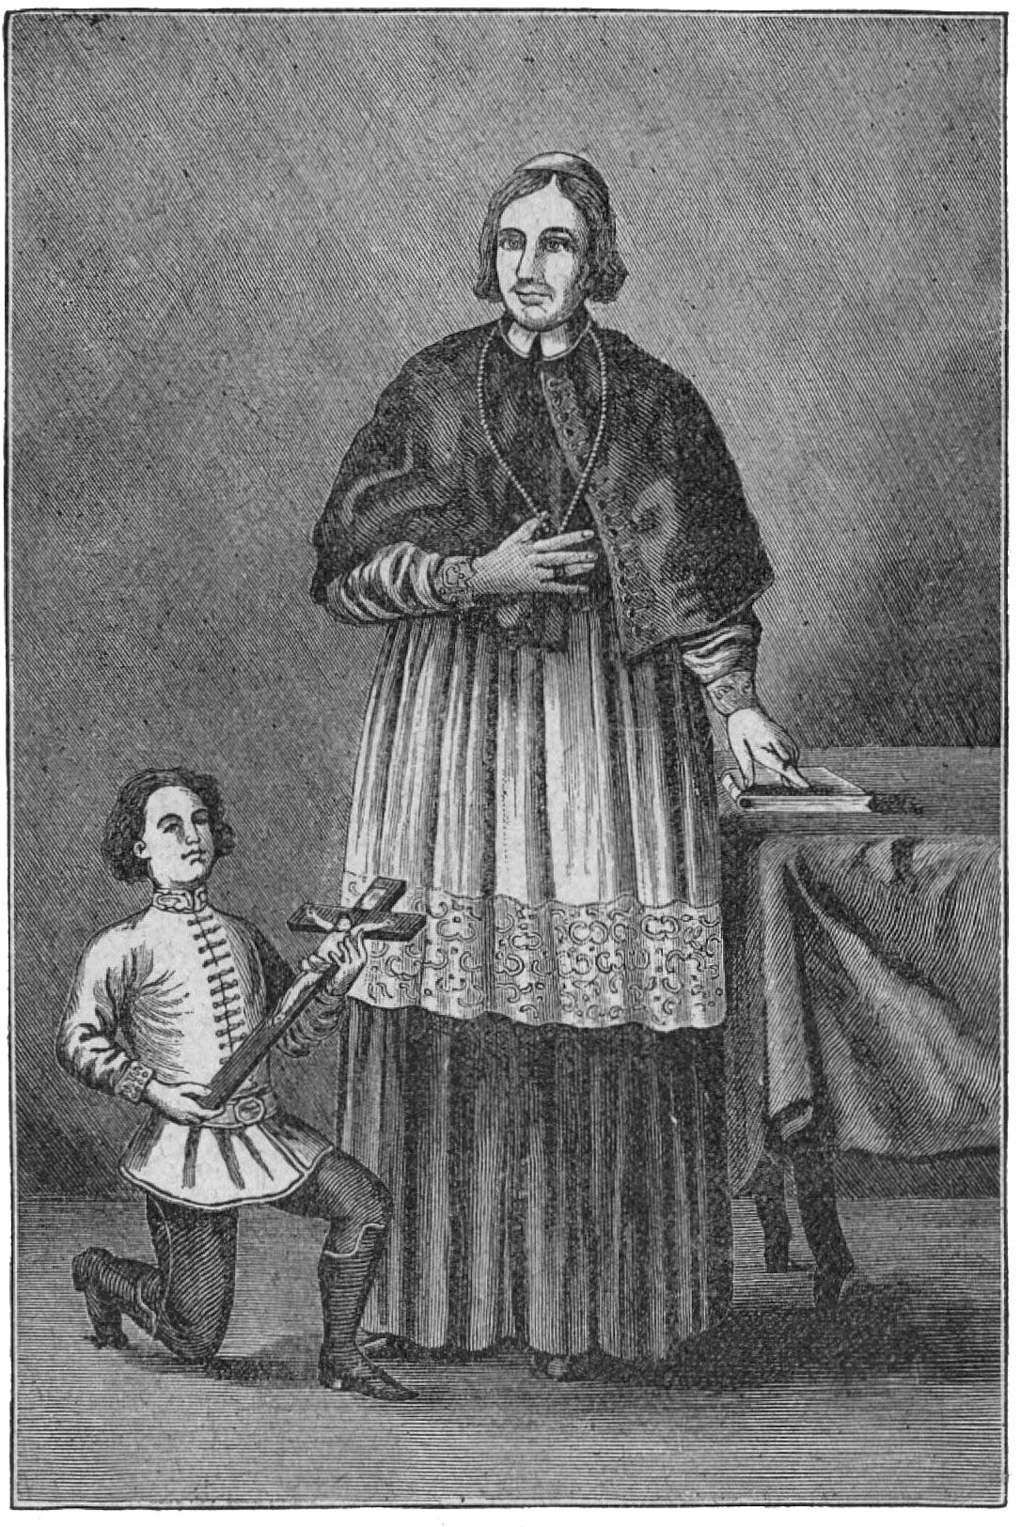

Kőrösi Márk
Az eredeti olajfestménye Sárközön. (Szatmár m.)

Alvinczi kassai prédikátornak – egyúttal Bethlen fejedelem udvari és tábori főpapjának – viszonya Bethlenhez– különösen ez esetben – eléggé kitűnik az utóbbinak 1627. április 3. kelt leveléből, amelyben Alvinczit okolja az akkori háborúságért: „Az kegyelmetek írása szerént nem volna méltó csodálni, hogyha szintén valami extremumokra kellett volna lépnem és mind magam gyalázatjára, mind közönséges károkra… az kegyelmed biztatása bátorított az magyar nemzetnek akkori veszedelmes állapotában való segítségére in persona, hogy menjek”. Alvinczi egész műve pedig egyébről sem szól, mint a protestánsok úgynevezett sérelmeiről, melyeknek megtorlását Bethlentől várja, aminek alapján Bethlennek támadása vallási színezetet nyert.
Ezen vallási háború előhírnöke volt Thurzó Imre gróf, Bethlen buzgó híve és teljhatalmú biztosa. Az 1618. szept. 20. evangélikus vallású rendekhez intézett körlevelében emlékezteti őket, mily megvetett „tiszteletlen, szorongatott és a végveszéllyel fenyegető volt a három evangélikus rend… ismerjék föl látogatásuk idejét és sorakozzanak a kitűzött zászló alá”.

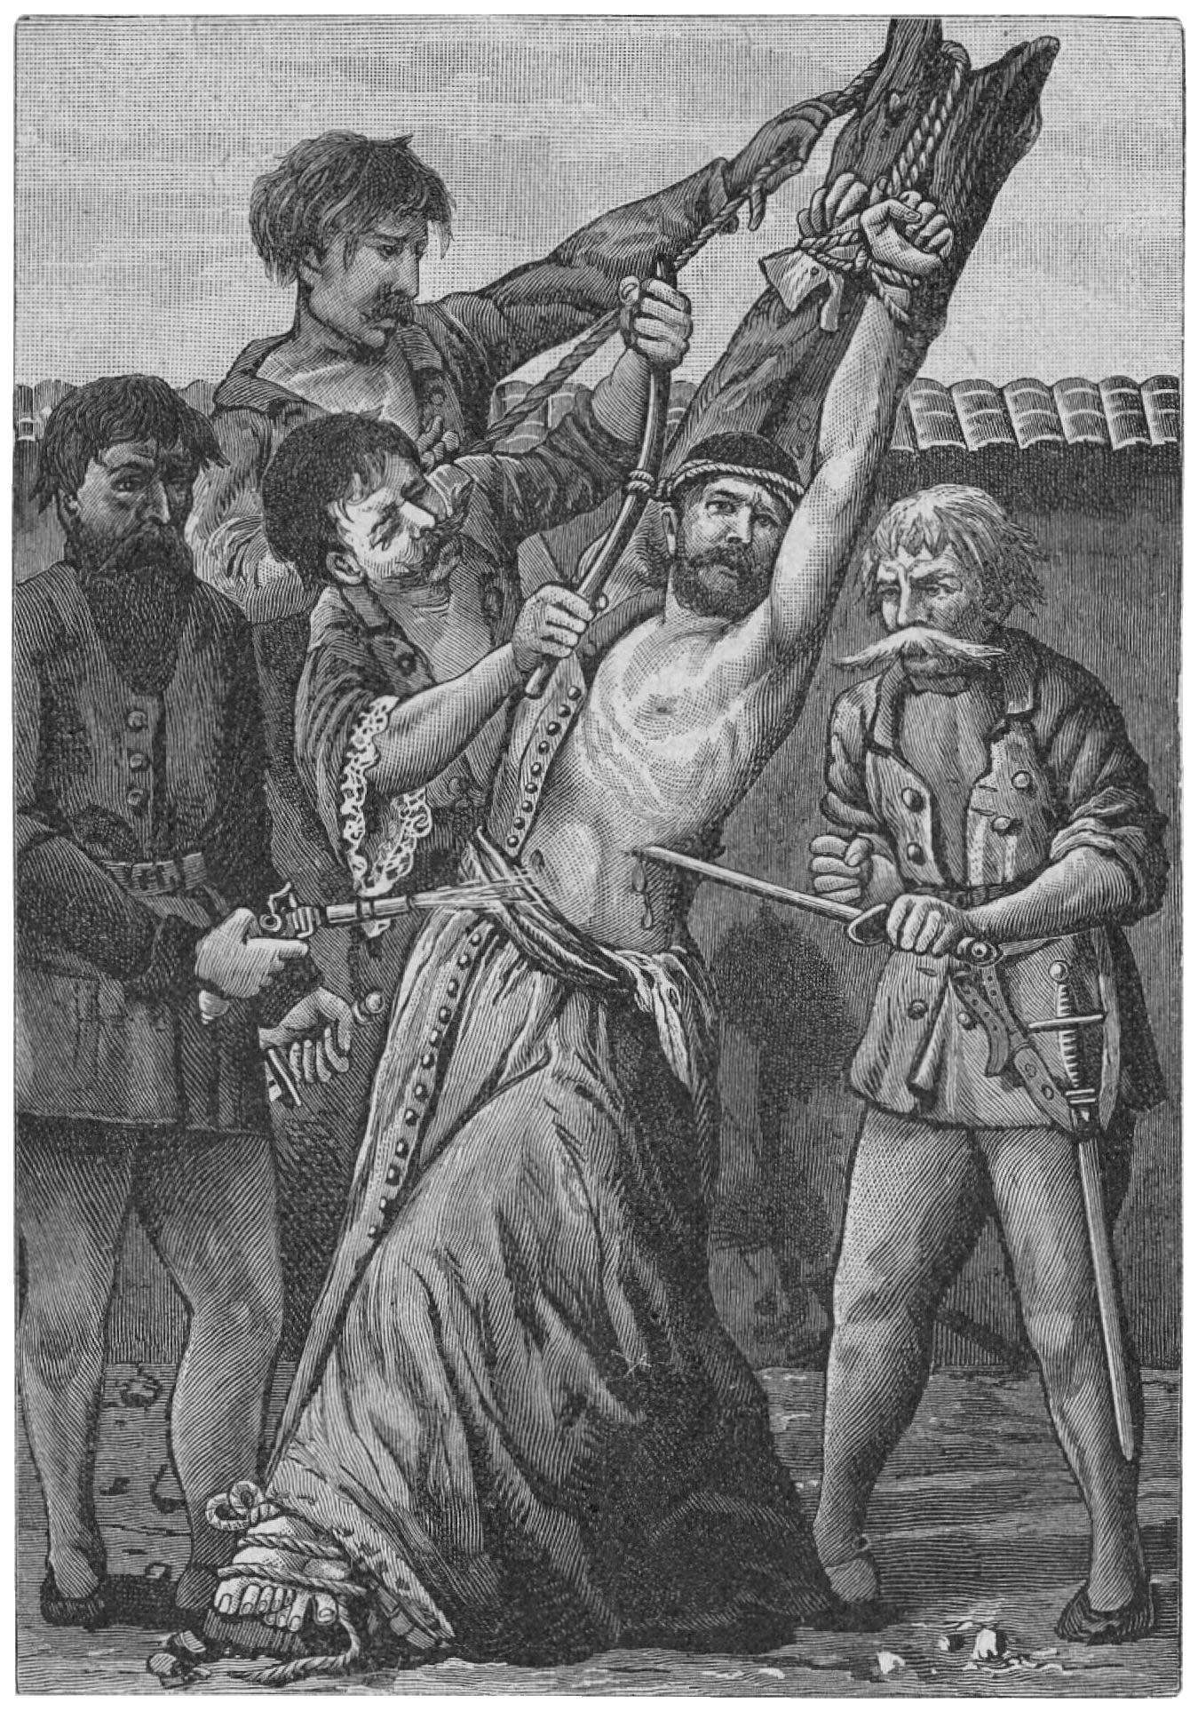

Kőrösi kanonok kínoztatása
(A nagyszombati érseki főgimnázium igazgatójának szobájában. – 1730-ban jelent meg először mint utánzás, tehát jóval régibb.)

Széchy György, Bethlen csapatainak vezére, a nádorhoz intézett szept. 17-éről kelt levelében szintén a vallási sérelmeket hangsúlyozza. (L. az első részben azok méltatását.) „A nem-katolikusokat – így ír Széchy – a kiirtás veszélye fenyegeti. Panaszaikat nem hallgatá meg a nádor, ki magát mindenben Pázmány akaratjához alkalmazta. Nem a csehek, nem a morvák, hanem a haza hálátlan fiai által indíttattak, hogy fegyvert ragadjanak”.
„A vallásszabadságot – Fraknói szavaival élve – Bethlen minden religió persecutiója nélkül akarja megállapítani. És ezt a katolikus papok véres üldözésével kezdi, az egyházi javak szétragadozásával folytatja, s az egyház régi jogállásának teljes fölforgatásával tetőzi be.” Balásfy föntebb idézett iratából láthattuk, hogy a háborút vallási üldözés vezette be.
Pázmány, Balásfy hitvédők száműzettek, katolikus templomokat lutheránusoknak adtak át, a jezsuitákat száműzték, az egri kanonokok egy részét megölték, a többit szétszórták, több katolikus papot halálra kínoztak; különösen fölemlítendő Körmendy Miklós ferencrendi szerzetes esete Sárosban, akit válogatott kínok közt fosztottak meg életétől.
Alvinczi fölszólítására a többi kálvin felekezetű prédikátorok is erősen buzdították csatlakozásra a népet. „Már az erdélyi fejedelem elindulása előtt a prédikátorok papolásából észrevették, hogy háborúság leszen. Összejöveteleket tartottak, a fölkelés megindításáról tanácskozván, mire a megyéket izgatva járták be.”
Rákóczi György, Bethlen serege előcsapatának vezére, szept. 3-án Kassa előtt határozottan kimondta, hogy megbosszulni jött a jogtalanságot, melyet a pápisták elkövettek (?!) és az evangélikus vallásnak megingatott szabadságát fegyverrel fogja biztosítani. Lám! és Rákóczi mégis ártatlan a kassai vértanúk halálában! Aug. 18-áról van keltezve Bethlennek Rákóczihoz küldött irata, amelyben előadja, hogy mi bírta rá, hogy az Isten tisztessége mellett nemzetünknek szabadságáért kitámadjon. Elvárja Rákóczitól és embereitől, hogy mialatt ő életét, békességes birodalmát, mindenét kockára tette, úgy viseljék magukat, hogy ígéreteikben ne csalatkozzék meg.
S valóban Bethlen nem csalódott reményében, Rákóczi mindenben Bethlen szándékai szerint járt el. Az, kire mint az ügy oszlopára támaszkodott, kitűnően oldotta meg föladatát. Így szól Szilágyi Sándor Rákóczi György életrajzában.
Rákóczi Bethlen levelének átvétele után a részletek megbeszélése végett Enyicskére ment s onnan egyenesen a hajdúkhoz utazott, hogy ezeket is megnyerje az Úristen anyaszentegyházának megvédésére szervezett vállalatnak.
A fegyelmezetlen hajdúság, mellyel annyi küzdelme volt a vármegyének, azzal az egyetértéssel, mint Bocskay idejében, sorakozott Rákóczi körül. Dóczi rosszat gyanító levelére Rákóczi kitérőleg válaszolt. Lónyai András figyelmeztető levelét pedig elfogták és Patakra küldték Rákóczihoz, hogy Dóczit váratlanul meglephessék.

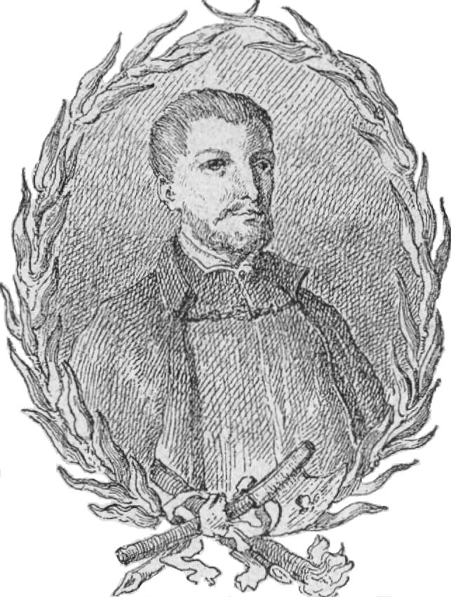

Pongrácz István S. J.
Eredetije a rain-i ciszterciták házában Grác mellett

1619. szeptember hó 1-re volt kitűzve a támadás s célja az volt, hogy Homonnayt Terebesen és Dóczit Kassán elfogják s így a két vezér kézre kerítése után Kassát és Felső-Magyarországot hatalmukba ejtsék. Hogy ez annál könnyebben sikerüljön, a kassai protestánsok a katolikusok ellen gyűlöletet igyekeztek fölkelteni. Az 1619. júl. 13-án támadott tűzvésznek okát, melynek 275 ház esett áldozatul, a katolikusokra hárították. Ez ugyan rosszakaratú rágalomnak bizonyult, de a városnak országgyűlési követei a várost oly hírekkel izgatták, mintha a pápisták odatörekednének, hogy a protestánsokat templomaiktól és javaiktól megfosszák, sőt Bethlen egyik legbuzgóbb híve, Zmeskál János, azt a hírt hozta, hogy Dóczi és Homonnay hadaikkal Kassára készülnek, a polgárokat fegyvereiktől megfosztani s kényszeríteni fogják hűségre Ferdinánd iránt. Ezalatt – mint már mondva volt – Rákóczi vezérei: Fáy Péter, Nyáry István, Széchy György fölverték Jászót és Leleszt. Majthényi László választott szerémi püspök, akit 15.000 tallérig megsarcoltak, Jászóról mezítláb, hajadonfővel érkezett Kassára szept. 2-án, Dóczi nagy rémületére, aki csak most látta a veszedelmet teljes nagyságában. Aközben megindult Rákóczi Patakról Terebes felé Homonnay elfogására, de Homonnaynak sikerült Terebesről elmenekülnie. Rákóczi most Dóczi háta mögött és tudta nélkül a kamaragróffal, Reinerrel s a város főbírájával kiegyezett, mire Reiner s a bíró elrendelték, hogy a kassai polgárok fegyveresen összegyűljenek s a céhek szokott bástyájukat s vártáikat elfoglalják, ő maga Dóczi – a király képe – házának szegezteti az ágyúkat. Szept. 4-én megérkezett Rákóczi és beküldött a városba, hogy egyezkedés végett megbízottakat küldjenek hozzá. A város tanácsa el is küldötte követeit, Rákóczitól fölvilágosítást kérve, mire ez így válaszolt: „Miután a pápisták ekkoráig évenként zavarokat idéztek elő s a múlt országgyűlésen nyíltan kimondották, hogy a lutheránusoknak szabad vallásgyakorlatot engedni nem fognak; ezt mint igazi lutheránusok nem tűrhetvén, elhatározták fegyvert fogni vallásuk védelmére s készek életüket is föláldozni, ha kell. Avégett léptek tehát a küzdtérre, hogy ellenálljanak a pápistáknak, visszatorolják a szenvedett sérelmeket, és biztosítsák az evangélikus vallás megrendített szabadságát. Ha a polgárok békésen viselik magukat s kezeikbe szolgáltatják Dóczi főkapitányt, ki a zavarok szerzője, ki az evangélikus vallás ellensége: a városnak nem tesznek kárt. Az erdélyi fejedelem 10.000 emberrel nemsokára megérkezik: Pozsonyba megy s oda fog hatni, hogy a szövetséges tartományok segélyével Magyarország királyává evangélikus vallású választassék s a lutheránusoknak ezentúl korlátlan vallásszabadság biztosíttassék”. A kassai Liber Deliberationum szept. 3. és 4-ről szóló följegyzései értelmében a város polgárai tárgyalás alá vették ez izenetet. Meghallgatták Dóczit is, ki őket a király iránti hűségre buzdítá, s kérte, hogy ellenségeinek ne szolgáltassák ki. A buzdítás süket fülekre talált s Dóczi – minthogy Reiner eközben csapatait elpártolásra bírta – magára volt hagyatva, s elleneinek kiszolgáltatva, akik kérlelhetetlenek voltak, mondván: „hogy nem mennek el, míg a főkapitányt papjaival együtt ki nem szolgáltatják”.
A tanácsnak azon kikötése után, hogy a polgárok közül senkin, még a pápistákon se kövessenek el erőszakos tettet és a „vétkesek megbüntetését bízzák a tanácsra”, Kassa kapui megnyíltak Rákóczi előtt. Dóczit elfogták, Bethlennek átadták, aki őt – mint már mondva volt – Fogaras várába záratta.
A közgyűlés azon szavai, hogy „a vétkesek megbüntetését bízzák a tanácsra”, elég szilárd alapot nyújtottak Reinernek arra, hogy a nappal azelőtt kapott rendkívüli fölhatalmazás alapján – belli jure rigido – járjon el a gyűlölt papok ellen. Alvinczi és Reiner megnyerték tervüknek még Rákóczit is, aki tervüket helyeselte s rendelkezésükre bocsátá hajdúit.

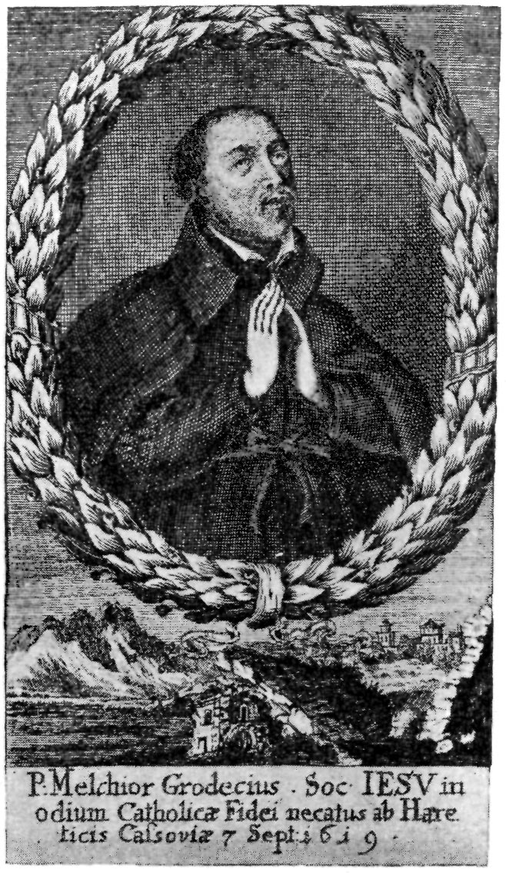

Grodecz Menyhért S. J.
Saeculum Marianum Vienn. Congregatione c. műből.
(Szatmári püspöki könyvtár.)

A vértanúk és Rákóczi közt váltott üzenetek, a csábítások, melyekkel a vértanúkat hitük elhagyására akarták bírni, különösen a széplaki apátság odaígérése, amivel Kőrösyt akarták megnyerni a közvetítők, nem valami esetleges, előre meg nem fontolt soldatesca támadásra engednek következtetni, hanem egy felsőbb utasítás értelmében történt eljárásra. Megerősíti ezen állításunkat Balásfy, aki védelmi iratában Alvinczit okolja, mint a tett értelmi szerzőjét, s ezt oly ténynek állítja oda, melyről mindenki meg van győződve. „Ki volt – úgymond – Dóczi elfogatásának és balsorsának, a három pap megkínoztatásának okozója? Alvinczi prédikátor, sok bajnak, régi szokása szerént, majd szerzője, majd előmozdítója, majd helyeslője.” Az ő tanácsát követte Reiner. S mindkettőjük tervét helyeselte és előmozdítottá Rákóczi. Ebben megegyeznek az egykori történetírók éppúgy, mint az újabbak.
A kassai szept. 7-éről szóló jegyzőkönyvnek azon megjegyzése, mintha ez mind a tanács tudta és beleegyezése nélkül történt volna csak a szégyenletes tettből származó kellemetlenségek elhárítására juthatott oda.
A causa martyrii – a vértanúság okának – feltüntetése után, melynek értelmében nem másért, hanem hitükért szenvedtek vértanúhalált, átmehetünk azon föltétel megvilágítására, hogy hőseink mindvégig állhatatosak maradtak. Ennek leírása magára az okra is vet még egyszer világot.
A boldoggá avatás pöre, melynek forrásait egy külön fejezetben csoportosítjuk, a következőkben összegezi a különböző tanúvallomásokat a vértanúságra vonatkozólag.
Miután Rákóczi szept. 5-én Kassa városába bevonult, 10 katonából álló őrséget küldött Dóczi házába, hogy a három papot őrizet alá vegyék, azokat a házból ki ne engedjék, senkit hozzájuk be ne bocsássanak, senkivel ne érintkezhessenek, sem ételt, vagy bármi mást, leveleket vagy üzeneteket hozzájuk ne juttassanak. Ezzel elestek azon egyedüli vágyuktól, mely őket Kassára hítta, hogy a hívek javára működjenek, s mivel ez minden egyébnél jobban fájt, Pongrácz atya kérdést intéztetett Rákóczihoz ezen eljárás oka iránt, hajlandónak jelentkezett törvény előtt magát igazolni, addig is szabadságot kért működésének folytatására. Rákóczi azt üzente vissza, hogy legyen csak türelme, majd nemsokára megtudja, mi vár reá s társaira is. E kínos helyzetben három napot kellett étlen és szomjan tölteniük; midőn az őröket könyörületre akarták indítani, hogy legalább egy falat kenyeret és pohár vizet hozzanak nekik, azt tőlük megtagadták, majd vallásos érzelmük gúnyolására – éppen pénteki nap lévén – darab húst dobtak eléjük e szavakkal: „Netek, barmok, faljátok föl ezt”. A hithősök azonban inkább tovább tűrték az éhség kínjait, minthogy az egyházi parancs ily frivol kigúnyolásával azokat enyhítsék.
Nemsokára megjelent Rákóczi előkelő küldöttje s arra szólította föl Kőrösyt, hogy térjen át Kálvin hitére s jutalmul majd a széplaki apátságot kapja. Még mielőtt a kanonok felelt volna, megelőzé őt Pongrácz atya: „Rákóczi ő Nagysága – így szólt – úgy látszik, a gonosz lélek szerepére vállalkozik, aki az embereket Krisztustól és az Üdvözítő hittől el akarja csábítani. Tartsa meg magának az elorzott birtokokat, de ne bántsa szent hitünket; ebben nem fog bennünket semmi által sem eltántorítani, ha kínhalált kellene is szenvednünk érette”.
Kőrösy Pongráczhoz fordulva megnyugtatá őt, és így szólt: „Hadd, atyám, hozzám jött a követség, megfelelek én magam – s a követhez fordulva – jelentsd Rákóczi ő Nagyságának, hogy a széplaki birtokot nem foglalhatta el jogosan, az nem az övé, hanem az esztergomi főkáptalané, azt tehát nem adományozhatja… saját hitemhez, melyet egyedül igaznak és üdvözítőnek ismerek, oly erősen ragaszkodom, hogy bármikor kész vagyok életemet is föláldozni érte”. A követ azon figyelmeztetéssel távozott Kőrösytől, „hogy lássa majd ezekután, miképp menti meg életét”.
Ezen szavak elég világosan jelezték, hogy mire lehetnek elkészülve, s azért imával és gyónással erősítették magukat a nagy küzdelemre, amelyben Isten különös kegyelmére volt szükségük. Eperjessy István, a kápolna gondozója, tanúja volt a megható jelenetnek, midőn a nagy küzdelemre egymást bátorították, és az Ég jutalmát már előre ízlelték, tanúja volt a következő kínzásoknak is.
Rákóczi e határozott válaszra egy csapat hajdút küldött hozzájuk, akik a szent edényeket elrabolni és a foglyoktól pénzt kicsikarni akartak. Midőn ez okból egyikük a kápolna kulcsaival a szent helyhez közeledett, útját állotta Pongrácz e szavakkal: „Vigyázz, nehogy kárt tégy a szent dolgokban, azok Istennek ajánlt dolgok, nemcsak elragadni, de bármi módon bántani sem szabad azokat Isten büntetése nélkül”. A fosztogató azonban dühösen visszafelelt: „Hallgass – úgymond – viseld te csak lelked gondját, semmi közöd már a kápolnához”. – „Hadd reám lelkem ügyét – viszonzá Pongrácz – ez az én dolgom, te pedig tartsd magad ahhoz, amire intettelek”.
Hasztalan volt minden ellenállás, a hajdúk berohantak a kápolnába, s azt kirabolták, s amit el nem vehettek, azt összerombolták, lévén a templomrablás és rombolás a protestánsok ősi szokása.
Midőn pénzt is követeltek tőlük, a két atya szegénységi fogadalmára hivatkozott, Kőrösy pedig pénz hiányában csak ígéretet tehetett, hogy kiszabadulása esetére megadja, amit kívánnak. Ezzel azonban nem lehetett bakóikat s a felbőszült csőcseléket lecsillapítaniuk. „Úgy hát készüljetek a halálra” – ordították feléjük. – „És minő okból” – kérdezik az üldözöttek. – „Mert pápisták vagytok.” – „E dicső ügyért – szólt bátran Pongrácz – készek vagyunk mindjárt meghalni” s odanyújtá nyakát. Megbízatásuk hiányában erre most még nem mert egyikük sem vállalkozni.
Szept. 7-én éjjel azonban Rákóczi új megbízatása értelmében nagy lármával törtek a hajdúk a vértanúk házára, s midőn heves dörömböléssel bebocsáttatást követeltek, Pongrácz kinyitotta az ajtót, mire buzogányütéstől találva, földre rogyott. Több ököl- és buzogányütés után megfosztották őt ruháitól, kezeit és lábait összekötözték s aljas módon megcsonkították. Ugyanazt tették Grodecz atyával is.
E bevezetés után Kőrösynek rontottak a porkolábok, szemére hányták, hogy miért nem tart velük a haza javára?… „A jó Isten mentsen meg – válaszolá Kőrösy – hogy ellensége legyek azoknak, kik a haza javára működnek, sőt éppen azokkal egyetértek és kezet fogok.” Megijedt erre az ezalatt magához jött Pongrácz atya, úgy fogván föl a kanonok szavait, mintha az tágítani akarna: „Távol legyen tőled, Kőrösy uram – szóla – hogy ezekkel egyetérts; távol legyen, hogy Krisztus zászlaját elhagyva, a rövid és mulandó élet kedvéért az ördög zászlajához szegődjél”. De csakhamar megnyugtatá az aggódó atyát Kőrösy e szavakkal: „Ne félj, atyám, szilárdul áll elhatározásom a katolikus hitben meghalni, csak azt mondám, hogy kész vagyok azokkal egyetérteni és kezet fogni, kik a haza valódi javát akarják.”
Feldühödve Pongrácz atya közbeszólására a kálvin garázdálkodók, megragadták őt, ütlegelték és égő fáklyáikkal égették.
Majd Kőrösyt is megfosztják ruháitól, az aljas csonkítás után kezeinél fogva a szoba gerendájára fölakasztják, fáklyákkal égetik tagjait, bárdjaikkal vágják testét, úgyhogy foszlánydarabokban hullottak róla a testrészek, belseje kilátszott megpörkölt bordáin át… az ujjakat puskacsövekbe szorítva letördelték (l. a képet). E rettentő kínzatások közepette Kőrösy hősiesen kitartott és csak Jézus, Mária szent neveit hangoztatva adta ki lelkét, miután fejét testétől elvágták volt.
Fejét testével együtt az említett gödörbe dobták.
E mészárlás után Pongrácz atyához fordultak, s vallomásokat akartak belőle kicsikarni, melyek a koholt Drugeth-összeesküvésre vonatkoznának, midőn Kőrösy és Pongrácz Homonnán lelkigyakorlatokat végeztek. A bátorlelkű atya az előbbiekhez méltó feleletet adott.
„Én nem tudok semmi összeesküvésről, nincsenek olyan leveleim, nem láttam olyannemű iratokat, kutassatok föl mindent, kész vagyok a halálra, ha ilyesmit találtok. Homonnán nem tanácskozás, hanem ájtatoskodás végett fordultam meg. Drugethet ugyan a király hívének ismerem és Isten előtt kedves férfiúnak; különben tanácskozásaiban soha senki sem hallá az én szavaimat; vajon hadra készül-e a gróf, nem mondá meg nekem; ilyen dolgot azoktól kérdezzetek, akik Homonnán tanácsosai.”
Erre ismétlődött a megkezdett barbár kínzatás, mely között újból fölszólították Pongráczot, hogy Kálvinhoz álljon s megszabadul a fáklyák füzétől; de mindhiába; a bölcs atya hű maradt ahhoz, akit lelkében szeretett, és nem ijedt meg semmiféle kínoktól. Bátor válasza után, mellyel a rablóbandát visszautasítá, fegyverekhez nyúltak kínzói, testrészeit összehasogatták, fejét kötéllel körülfogva oly erősen összeszorították, hogy koponyája ropogni kezdett s szemei kidüledeztek, halántékából vér folyt. S minthogy a kedvezőtlen helyzet miatt fejét nem tudták levágni, azt, miután két mély sebet ütöttek rajta – testével együtt a szennygödörbe dobták.
Szóról-szóra ugyanazon bánásmódban részesült Grodecz is, aki bátor feleletei és kitartása által hóhérainak dühét fokozta; s miután testében késeiket megforgatták, kardokkal és bárdokkal ütlegelték és vagdosták s fáklyáikkal égették volt, a már végvonaglásban szenvedőt Pongrácz mellé dobták.
Így történt ez 1619. szept. 7-én szombati napon.
Az egész napon át hallhatók valának a szennygödörből megtört fohászok; mire a már említett Eperjessy István közeledett a gödörhöz és Pongrácztól fölismertetett. Arra kéré őt a borzasztó fájdalmaktól és bűztől megkínzott atya, hogy Hoffmann György kamarai tanácsost figyelmeztesse állapotára. Megértvén azonban, hogy a kegyetlen hóhérok ezt is kivégezték, e szavakkal nyugodott meg Isten akaratában: „Jól van tehát, legyen Isten akaratja! Mi innét nemsokára az édes Jézus látására égbe költözünk; te is az ő bajnoka vagy; tehát jól harcolj egész a halálig, hogy elnyerjed a hervadhatatlan koszorút”.
E szavakkal s a hit, remény és szeretet erényeinek fölébresztésével fejezé be Istennek ezen erős lánglelkű bajnoka szept. 8-án, Kisasszony napján, kora 37-ik évében ártatlan és a vértanúság koronájával ékesített életét.
Haláluk igazolta Tertullián ama szavait, hogy a vértanúk vére magja a kereszténységnek; mert míg 1619-ben a katolikusok száma alig haladta meg a 200-at, s ezek is Bethlen fölkelése idejében szétfutottak; attól fogva azonban, különösen az 1631-ben gróf Forgách Miklós fölvidéki parancsnok által behítt jezsuiták közreműködésével új templomok épültek, s a katolikusok száma napról-napra növekedett, a protestánsok még a városból is kitiltattak, s jelenleg a körülbelül 3000-re menő protestáns mellett, 20.000 katolikus dicséri az igaz katolikus vallás Istenét.
A vértanúság színhelye a mostani premontreiek székháza, amelyről III. Ferdinánd király 1654. dec. 29-éről keltezett adománylevelében ezeket mondja: „Hogy a Jézustársaságának szerzete állandó és alkalmas székházzal bírjon, a Nagy-utcán levő királyi házunkat, melyet elődeiknek a katolikus vallásért kiontott vére is megszentelt, örök birtokjogon adjuk”. Jelzi ezt a ház jelenlegi fölirata, hogy „házunkban királyok laktak, vértanúk haltak”.
A mélyen megszomorodott katolikus hívek a vértanúk testét illően eltemetni akarták s evégből a városi bíróhoz fordultak, tőle azonban elutasító választ kaptak. „Örüljetek – így szólt – hogy nem lakoltatok magatok is úgy, mint papjaitok. Takarodjatok innen, s amint benneteket nem faggat senki, úgy ti is nyugodtan tartsátok magatokat.” Ezen szavak illusztrálják a szept. 3-iki jegyzőkönyvben foglalt fölhatalmazást Reiner Menyhért részére.
Később, Gadóczy Bálint özvegye kérelmére hajolva a városi tanács a helybeli hóhér Bokacius által a tetemeket az emésztő gödörből kihúzatta, és a verem szárazabb zugában eltakaríttatta. Az említett városi hóhérnak ez alkalommal tett szakértő nyilatkozata szerint a bakók a vértanúkat úgy megkínozták s összemarcangolták, hogy ő maga sem tehette volna jobban, bármennyire is járatos az effajta munkában.
Ismételt kérések és folyamodványok dacára nem lehetett Bethlentől az engedélyt megkapni, hogy a vértanúk testét kiadassa, természetes, mert azok a holttestek nagyon szép illusztrációi voltak az ő fejedelemségének. Az engedélyt csak Pálffy Katalin, Forgách Ferenc nádor neje nyerte ki Bethlentől 1620-ban egy táncforduló árán, melyet csak azon föltétel alatt fogadott el Bethlentől, ha a szent vértanúk testét neki kiadja. Ez újkori szent Heródiás a megtisztított és földíszített vértanú-testeket először a sebesi szentegyházba, innen hertneki várába vitette, 15 év múlva pedig az ólomkoporsóba gyűjtött csontmaradványokat a nagyszombati Szent Kláráról nevezett szüzeknek ajándékozá; ahol 1782-ig, a klarisszák föloszlatásáig maradtak. A klarisszák föloszlatása után 1783-ban a kormánybiztosoknak megakadt a szemük az érckoporsón, amelyet nagyon értékesnek, esetleg ezüstnek tartottak, és elárverezni akarták. A nagyszombati vikárius, Nagy István, Batthyányi gróf prímás megbízásából a koporsót megvizsgáltatta, és azt jelentette, hogy a koporsónak anyaga ólom és olcsó portéka, azért értéke csekély, sőt semmi ár sem remélhető érte. A bizottság 1784. évi január hó 27-én elrendelte, hogy a kérdéses koporsó ára meghatároztassék, melyet az általános helynök tegyen le, és azután az öt test az ottani orsolitáknál – Batthyányi előbbi intézkedése értelmében – további őrzésre hagyassék meg. A vicarius a kérdéses összeget lefizette, s a nagyszombati Orsolyaszűzek mai napig is hűen őrzik az ereklyéket a koporsóval együtt.
A koporsó tartalmát 1864. május 18-án hivatalosan megvizsgálták, és részletes jegyzőkönyvet vettek föl róla, mely egész terjedelmében van fölvéve a Szertartások Congregatiójának hivatalos kiadásában 235–243. lapokon.
A folyó év (1904.) június 16-án P. Beccari Kamill S. J. a boldoggáavatási bizottság egyik tagjának – promotor causarum – előterjesztésére a vértanúk életkorának hitelesebb megállapítása után újból vizsgálat alá vétettek azon célból, hogy a vértanúk szent maradványai az életkornak megfelelő föliratot nyerjék. Kőrösyt ugyanis a régi – nem helyes – adatok alapján idősebbnek tartották Grodecz atyánál, s ezen alapon jelezték a csontokat is 1864-ben. Az újabb kutatások alapján azonban Kőrösyről bebizonyult, hogy ő a legfiatalabbik volt, s így a föliratot meg kellett változtatni. E célból Vaszary Kolos ő Eminenciája megbízásából Kohl Medárd fölszentelt püspök elnöklete alatt négy egyházi és két világi (orvos) tagból alakult bizottság küldetett ki. Ez a régi jegyzőkönyv alapján a csontokat megvizsgálva s koruk szerint csoportosítva az előbbi koporsóba visszahelyezte a megfelelő fölirattal. Jelen voltak a bizottságon kívül Jézustársaságának több tagja és több világi pap.

IV. A boldoggáavatás előkészítő munkája
A vértanúk hősi halálának híre csakhamar elterjedt az országban és fölébreszté az általános óhajt, hogy a vértanúk a szent mártíroknak megfelelő tiszteletben részesüljenek.
Ez okból már Pázmány Péter esztergomi érsek 1628-ban hivatalosan megvizsgáltatta a hithősök vértanúságának okait, körülményeit és a tetemeken történt csodás jeleket. E vizsgálatot Lósy Imre váradi püspök vezette, aki 1620. szept. 12-én kihallgatta és megeskette az illetékes tanúkat, s azoknak vallomásait összefoglalta, amelyeket legújabban egész terjedelmében fölvett a Sacra Rituum Congregatio 1903. kiadásában Pázmány Péter érseknek VIII. Orbán pápához intézett folyamodványával (1620. szept. 23.) és az ország királyi tanácsosainak föliratával. Ez utóbbit aláírták: Esterházy Miklós gróf, Magyarország nádora, Erdődy Zsigmond gróf, horvát bán, Bánffy Kristóf gróf, Frangepán Miklós gróf, Ghimesi Forgách Miklós, Pálffy János, Galánthai Esterházy Dániel, Patatich István országnagyok, kérelmüket azon kijelentéssel támogatva, „hogy az említett vértanúk semmi más okból, hanem csak a katolikus hitért gyilkoltattak meg.”
Ezen alapon ő Szentségét alázatosan kérik, hogy az egész klérusnak s ők maguknak is a tanúskodását e méltányos és igazságos ügyben kegyesen fogadni és szokott jóindulatával helyeselni méltóztassék.
A pörben fölvett egykorú tanúk között első helyen áll: Eperjessy István, a királyi ház kápolnájának gondozója, ahol a vértanúk az istentiszteletet végezni szokták.
E kápolnában volt jelen Eperjessy – saját vallomása szerint – az egész eset lefolyása alatt elfogatásuktól kezdve a halálukig. Tanúsága bennfoglaltatik a föntebbiekben.
A második tanú Gadóczy Bálint özvegye, Zsófia. A három pap vértanúságának idejében Kassán tartózkodott. A gyilkosság színhelyének ablaka az ő udvarára nyílt, s így láthatta a szolgákat berohanni, hallotta a zajt, a szóváltást, kivette Pongrácz atya szavait, látta a kivégzettek testeit a kloakában és lépéseket tett aziránt, hogy testeik a gödörből kihúzassanak; látta az agyonkínzott testek sebeit és hallotta a hóhér szakértő véleményét a bakók förtelmes eljárásáról.
A harmadik tanú Pálffy Katalin grófné; Zsigmond gróf özvegye, aki Bethlentől kinyerte az engedélyt, hogy a mártírokat birtokára vitesse. A holttesteket látta, azoknak megsütött oldalait, és hallotta a hóhér nyilatkozatát.
A negyedik tanú Bán (Gadóczy) Erzsébet, aki férjétől hallotta, hogy az, mint a vértanúság házának gondozója, látta a vérfoltokat a falakon, amelyeket onnan sehogyan sem lehetett eltávolítani.
„Mely vallomások hitelességére és Isten nagyobb dicsőségére s a tény megörökítése céljából jelen oklevelet a hites jegyző által megírattuk és saját nevünk aláírásával, úgyszintén vicariatusunk pecsétjével megerősítettük.” Kelt Nagyszombatban, 1628. szept. 12. Lósy Imre, nagyv. püspök. Szentbenedeky István jegyző.
Ezen vizsgálatra támaszkodva intézték folyamodványaikat Pázmány esztergomi érsek és az országnagyok.
Pázmány Péter folyamodványában kiemeli, hogy az említett tanúbizonyságokon kívül többet azért nem lehetett összegyűjteni, mivel a mártírok meggyilkolásának szerzői és bűnrészesei a kálvinisták, és Erdély fejedelménél tartózkodnak.
De ha nem is lehetett az egyházi bíróságnak ez utóbbiakat kihallgatnia, nincs kétség benne, hogy ők tetteikkel dicsekedtek, és így nagyban hozzájárultak a vértanúság hírének elterjesztéséhez és – ami fő – ha sikerült volna a hősöket hittagadásra bírni, azt bizonyosan híresztelték volna, annál is inkább, mivel az országos akció Pázmány és az országnagyok részéről a legkedvezőbb alkalmat nyújtotta volna nekik erre. Ilyen ellennyilatkozat azonban sem akkor, sem később sehol sem lelhető föl, pedig elég történetíró van, aki róluk szól, és aki szívesen megtette volna a kálvinistáknak ezt a szolgálatot.
Pázmány és az országnagyok irataiban kifejezett közhit nem talált ellenmondásra, sőt Okolicsányi Historia diplomaticájá-ban Bársony György röpiratának argumentumait cáfolva megengedi, hogy az 1606. szerződés második föltételét, mely úgy hangzik: „hogy a római katolikusoknak papsága és templomai sértetlenül és szabadon maradjanak”, azok sértették meg, akik Bethlennel és Rákóczi alatt a templomokat és pápistákat (a pápa embereit) megsértették.
Ez vonatkozás volt Bársony szavaira, aki idézett művében ezeket mondotta: „Ezen föltételt a lutheránusok és kálvinisták gyakorta megszegték, mert Bethlen Gábor erdélyi fejedelemmel nem csupán a templomokba betörtek, az Isten házait kirabolták, az oltárokat földúlták, összezúzták és lerombolták, hanem a klérust, az Istennek szentelt személyeket, a papokat üldözték, megsebesítették, sőt, amit maga a keresztény névnek esküdt ellensége, a török elkövetni borzadott, a legkegyetlenebbül megölték és megkínozták. Bizonyítja e vérengző merényletet a kassai három vértanú”. Midőn e megjegyzésre Okolicsányi nem válaszolt, sőt föntebbi megjegyzésével azt megerősítette, beismerte, hogy azt megcáfolni nem tudta, amint azt megcáfolni nem is lehetett.
1661-ben Lippay György esztergomi érsek meghagyta Szegedy Ferenc vikáriusának, hogy új vizsgálatot indítson meg, indíttatva azon csodás jelek által, melyek a vértanúk testei körül történtek. Ezen vizsgálat protokolluma az érseki levéltárban őriztetik. Ebben vannak fölvéve azon csodás jelek is, melyek a boldoggáavatás pörében tárgyalás alá kerültek: a) Partinger Zsófia klarissza-apáca esete a vértanúk koporsójánál, midőn egész életén át tartó lábbajából csodásán fölgyógyult; továbbá b) Bihary Teréznek két nagy sebből való kigyógyulása hasonló körülmények közt.
c) Szentgáli Pelágia hasonló módon nyerte vissza kezeinek épségét, melyeknek használatát már teljesen elvesztette volt, d) Készi Zsuzsanna kezével érintve a koporsót, betegségétől megszabadult.
A harmadik hivatalos vizsgálatot Scitovszky János bíboros-prímás kezdeményezte, és oly sikerrel folytatta, hogy az ezen alapon történt fölterjesztésére 1868. febr. 29-én azon válasz jött Rómából, a szertartások kongregációjától, hogy mindaz, ami eddig történt, teljes érvényű és a történtek alapján az ügyet folytatni lehet. Scitovszky közbejött halálozása folytán az ügy megint elodáztatott.
Ezen pör és mindaz, ami ez ügyben történt egész 1860-ig összegezve található a „Statuta synodi dioec. Strig.” 50. 79–83. lapjain.
A vizsgálatok eredményét minden rájuk vonatkozó adattal Rómában 1859-ben közzétették.
Legújabban az 1903-iki rítus-kongregáció kiadásában föllelhető Summarium cím alatt 1–298. lapokon. Tizennyolc tanúvallomás és a bevágó egész irodalom alapján megállapította e vizsgálat a hagyomány hitelességét és az újonnan fölmerült csodás jelek bizonyosságát.
Végül az 1896. február hó végén a nm. püspöki kar, az ország millenniumának alkalmából Vaszary Kolos bíboros-prímás útján újból kérelmet intézett XIII. Leó pápa ő Szentségéhez, hogy a hithősök boldoggáavatása ügyét befejezéshez juttassa.
A római vizsgálat a meglevő anyag alapján 1904-ben véget ért. Az 1904. jan. 6. kiadott idevonatkozó rendelet e szavakkal végződik: „ut procedi possit ad ulteriora in casu et ad effectum, de quo agitur”, mert a három vértanú mártírhalálának oka, valamint a csodák be vannak bizonyítva.
Az 1904. febr. 22-ikén kibocsátott rendelet ezen határozatot hozza: „Tuto procedi posse ad solennem venerabilium servorum Dei, Marci Crisini, Stephani Pongrácz, Melchioris Grodecz beatificationem”. Bizton lehet a boldoggáavatás ünnepies cselekményéhez fogni.
Nincs tehát más hátra, mint a Szentatya ünnepies kijelentése, melyre a legközelebbi előkészületek is megtörténtek. Ezen ünnepies aktussal a magyar katolikus egyháznak és a népnek régi hő óhaja teljesül, és a három kassai vértanúnak megadhatja nyilvánosan is a nekik megfelelő tiszteletet.

V. Irodalom
A többször idézett Szertartások Congregatiójának 1903. kiadása 105 írott munkát hoz föl, amelyekből történetileg igazolták a vértanúk életadatait, mártíromságát és annak körülményeit. Az irodalmi jegyzék föltünteti az író korát, nevét, művét és egyúttal idézi a processzus azon részét, szakaszát, amelyben az illető mű forrásul szolgált. Nem maradt tehát egyetlen egy történeti tanúság sem említetlenül, ami bizonyítja, mily gonddal jártak el itthon és Rómában a boldoggáavatás pörében. Ezen történeti alapon állította össze nehézségeit és aggodalmait a promotor fidei a vértanúság ellen egész ügyvédi körmönfontsággal. Ajánljuk mindenkinek olvasásra, aki esetleg kételkednék a komolyságban, amellyel az ilyen ügyek elbírálásánál eljárni szokás. A támadás az említett kiadásban 31 nagy nyomtatott oldalt foglal el. De éppen oly gonddal készült a védelem is, illetőleg a promoter nehézségeinek megcáfolása is, mely 111 nyomtatott oldalra terjed.
Föladatunk körét fölülmúlja, bárminő szívesen tennők, hogy csak vázlatban is közöljük a két vitairatot, lényege úgy is benn van az értekezésünkben; azt se tehetjük, hogy e kiadás valamennyi forrásait fölsoroljuk, amint azok ott föllelhetők, csak a legfontosabbakra szorítkozunk.

A) Közvetlen források

1. Kőrösy Márk kéziratai Széplakról és Rómából. L. a szöv.
2. A Jézustársasági bécsi profeszháznak írott története. (Litterae annuae) a bécsi udv. könyvtárban. M. S. J. 13., 561. sz. a., ahol a kassai eset röviden jeleztetik.
3. A pestvármegyei Andrásnak 1620. évi május hó 20-án Krakkóból Rómába küldött jelentés.
4. Vásárhelyi Dánielnek, J. t. atyának gondos kutatása alapján összeállított és 1634-ben Kassáról Bécsbe, Rumer János rendtartományi főnökhöz küldött jelentés.
5. Keresztes István, a kassai kollégium első rectorának jelentése. 1656.
6. Buzna Antalnak, a nagyszombati klarissza-apácák gondozójának 1784. aug. 30-án aláírt jegyzőkönyve. Magában foglalja a vértanúság és a csodák leírását. Az utóbbiak jobbadán mind a jelzett apácák templomában történtek.
7. Elogia virorum illustrium Soc. Jesu a m. t. egyet. könyvtárában, a Jézustársasági rendszabályok alapján készült hiteles életrajzok.
8. Elogia defunctorum S. J. 1. IX. Uo.
9. Pázmány Péter (1628) és Lippay György (1661) esztergomi érsekek által elrendelt vizsgálatok protokollumai. Az esztergomi érseki levéltárban és a római kiadásokban, különösen 1903.
10. Summarium Processus Apostolici confecti Strigonii ab Excellentissimo Cardinali Archiepiscopo Joanne Scitovszky Primate Hungariae, a. 1863–1864. 1164 lapra terjedő dolgozat. Magában foglalja a martirium beható terjedelmes történetét; továbbá a harmincéves háború bevágó részleteit künt és hazánkban, a már föntebb ismertetett tanúk vallomásait, a csodákat a megtörtént vizsgálatok jegyzőkönyvei alapján. 1862. május 26–29. Végül bennfoglaltatnak a boldoggáavatás érdekében történt lépések, Arányi Lajos, Nadenicsek Domonkos és Massay István orvosoknak szakvéleményeivel. Ez utóbbiak összerakták a széthullva talált csontokat és a rajtuk talált erőszakos sérüléseket föltüntették.

B) Történeti munkák

1. Alegambe Fülöp S.J. Mortes illustres de Soc. J. Romae, 1651.
2. Nádasy János S. J. Annus dierum memorabilium S. J. Antwersiae. 1665.
3. Tanner Mátyás S. J. Societas Jesu usque ad sanguinis et vitae profusionem militans. Pragae. 1675.
4. Balbin Bohuslav S. J. Hagiographus, sen Bohemia pia, Pragae. 1681.
5. Patrignani J. Antal S. J. Menologio. Venezia. 1730.
6. Cordara Historia S. J. Romae. P. VI. t. 1. 91.
7. Kazy Ferenc S. J. a) Hist. Regni Hung. Tyrn. 1737; b) Hist. Univ. Tyrn. 1738.
8. Virtus purpurata athletarum Cassov. 1730. Mitosinka Györgytől.
9. Tersztyánszky János S. J. Cassovia vetus et nova. 1732.
10. Akai Kristóf S. J. Initia Cassov. S. J. 1741.
11. Saeculum Marianum 1686. és 1678. kiadásai Kőrösy és Grodecz képeivel.
12. Kassa városának jegyzőkönyve a Tört. Tárban. 1896. 113–120. l.
13. Flos Saeculi Mariani. 1679. Viennae. Arcképekkel. Eszterg. f. e. könyvtár Coll. II. 159.
14. Thuróczy László S. J. Ungaria cum suis regibus Tyrn. 1768. 449. l.
15. Katona. Hist. Crit. XXX. 220–225.
16. Tutkó. Kassa városának Tört. Évkönyve. 133.
17. Palma F. Károly. Notitia rerum hung. 1775.
18. Smith Miklós. Episcopi Agrienses Tyrn. 1768.
19. Knauz-Lányi. Egyházt. 1870.
20. Ipolyi Arnold. A jezsuiták viszontagságai Magyarországon. M. Sion. 1888. 566–570. l.
21. Fraknói. Pázmány Péter és Kora. I. 506–507. l.
22. Lassu. Magyarföldi Pálmaágak. Munkálatok XX. évf. 1856. 15–50.
23. Hennig Alajos. A három kassai vértanú. Budapest. 1898. Számos képpel.
24. Némethy Lajos. Adatok a kassai vértanúk történetéhez. M. Sion. 1899. 252., 346., 424. ll.
25. Komárik István. A három kassai vértanú. Budapest. 1891.
26. Nicola Angelini de C. J. Roma. 1899. Olasz, újabb adatok alapján összeállított munka. Hennig képeivel.
27. Okmánytár Bethlen G. erd. fejedelem uralkodása idejében. Gindely. 18–20. l.
28. Manifestum Bethlen. Tört. Tár. 1879. 249. l.
29. Dallos Miklós győri püspök. 1619. Politikai és diplomatikai iratok. 52. l.
30. Veresmarty Mihály. Intő és tanító levél. 1639. (Ipolyi Veresmarty M. és munkái 612.)
31. Pethő Gergely. Rövid Magyar Krónika. Kassa. 1729.
32. Udvardy. A protestantizmus hőstörténeti fejleménye különös figyelemmel Magyar- és Erdélyországra. Veszprém. 1847. 182.l.

Vö. Gindely Bethlen Gábor. 18. l.
Gindely i. h.
Gindely i. h.
Gindely i. h. és Fraknói Pázmány Péter. 98
Fraknói, Pázmány. 125.
Mikó, Erd. tört. adatok. II. 178.
Kassa város jegyzőkönyve szept. 3-áról.
Századok 1868., 228. és 240. l. Bethlen szemrehányásai Alvinczinek; később rátérünk.
Tört. Tár. 1879. 249.
A „Querela Hungariae”, Magyarország panasza, megjelent latin, magyar és német szöveggel külön címlap, hely és év nélkül, de bizonyos, hogy 1619-ben Kassán. Megvan az esztergomi főegyházmegyei könyvtárban Szabó Régi magyar könyvtára II. 1312. lapon említett német kiadás. (Coll. II. 169. sz. alatt.) Újabb nemzeti könyvtár II. 2. füz. 37–55. (Némethy, Magyar Sion. 1899. 350. l.)
Falsae originis motuum Hungariae succincta refutatio (Pozsony) 1619. Szabó, Régi magyar könyvtár II. 399. Latin-magyar kiadás. Szabó i. m. I. 506. Fraknói, Pázmány P. i. m. 120.
Balásfy Tamás, Apologia pro Clero 114. Esztergom f. h. Nr. P. N. 268. és Coll. II. 166. (M. S. N. 360.)
Vö. Balásfy i. m.
Nicola Angelini, Függelék 168. Ego Marcus Stephanus Crisimus Croata Dioecesis Zagrabiensis legi hanc Bullam Constitutionum Coll. Germanici editam a. 1584. a. SS. D. N. Gregorio XIII. felicis recordationis: Regulas item Collegii omnes in quibus difficultatem nullam invenio, et illas divina gratia servare conabor, die 16. nov. 1611. Az intézet katalógusában: Nomina alumnorum Collegii germanici et Hungarici ab anno 1552. ezeket írja: N. 1217. Marcus Steph. Crisimus Croata ex regno Hungariae diocesis Zagrabiensis, parentibus catholicis, ipse semper catholicus. Studuit Graecii Styrorum philosophiae. Promotus ad collegium a R. P. Gregorio Rumer Societatis Jesu Sacerdote. Venit 1. novembris 1611. ingressus annum 23. Destinatus ad Theologiam. Discessit XI. septembris 1615. Sacerdos 4-i anni theologus; bene se gessit, etiam in defensione theologiae mane et vesperi in Schola theologiae. Cassoviae pro fide martyr factus anno 1619. mense septembri die 7. cum duobus PP. Societatis.
Nicola Angelini, pag. 28.
Az 1593. év a Saeculum Marianumban az előbbiek alapján téves.
Ferdinandeum Graz. Landesarchiv 2196.
Hist. Colleg. Germ. I. 469.
V. p. pag. 18.
Memoria basil. Strig. 150. „Curam animarum gessit Cristi”. (M. S. 1. l. 253).
Némethy M. S. 1899. év. 253. l.
Szabó József kézirata, Hist.-Canon. E. M. S. a főegyh. könyvtárban.
Weiser, Kath. iskolaügy. II. 169–181.
Weiser, i. h.
Eszt. főegyh. levéltár. Lad. 52. fasc. 6. n. 8. El. A. (M. Sion. I. évf. 436.)
Virt. purp. p. 20.
Mortes illustres. Alegambe S. J. Romae, 1657.
Lassú: „Magyarföldi Pálmaágak” 22.
Jézus Társaságának évkönyvei. (Litt. Ann.) 1603. a római levéltárban.
Uo.
Uo.
Balbin Bohusláv: Misc. hist. regn. Bohemiae 1. IV. deces I. Hagiogr. Pragae. 1684. p. 204. (Hennig: „A három kassai vértanú” 35.)
Virt. purp. pag. 47.
Litt. ann. 1603.
Uo.
Wagner: Analect. Scepusii. II. 337.
Tört. Tár. 1879. 280. Kazy. Hist. Regn. II. I. 169.
Nicola Angelini i. m. 46. Katona 1. XXX. Szirmay, Notit. hist. Com. Zempl.
M. Sion. 1888. 570. l.
Sziklay és Borovszky: Magy. várm. I. 54. l. Laczkó Máté, Szalárdi János.
Angyal Dávid: Magy. tört. Életr. VI. 233. Sz. S.
Révész Kálmán: Alvinczi és a kassai vértanúk. Budapest. Hornyánszky. Schmall András, Adversaria. Ribini János, Memorabilia eccl. August. I. 439. stb.
Bizonyos az, hogy a három vértanún kívül Hoffmann Györgynek és még egy ifjúnak élete is áldozata lett a vallásgyűlöletnek. Ez ifjúnak hősies elszántságáról az „Annuae litterae” tesznek bizonyságot, és pedig azt mondják felőle, hogy föllelkesedve a hősiesen szenvedő lelkészek példáján, maga is odaállt a bakók elé s késznek nyilatkozott hitéért halált szenvedni. (Ipolyi i. h. 369.) Kőrösinek eredeti olajfestménye Sárközön (Szatmár m.) a plébánián. „Adolescens Minister”-nek jelzi őt, tehát ministráló fiú volt. E képen úgy van ábrázolva, hogy nyakán jobbról vérző seb van. (L. Kőrösi képét.) M. Sion i. h. 258. 1. Hennig Alajos i. m. 19-ik oldal.
De serv. Dei beatif. tom. V. c. 15.
I. m. tom. V. 1. 3. c. 17. p. 244. S. B. ep. 98.
Az 1904. Irod. közl. 2. f. 240 l. közli az 1625. szept. 29. kassai jegyzőkönyvi érdekes kivonatot: „Én – Alvinczi – bizony kálvinista nem vagyok, sem lutherista, mert megtanultam szent Pál írásából, hogy sem Apollótól, sem Cephastól nem kell neveztetni senkinek, hanem mi igaz keresztényeknek neveztetünk Jézus Krisztustól”. Ipolyi M. Sion. 1888. 565. megjegyzi: „Hogy Alvinczi a lutheránusokat, kiknek Thurzó volt főembere, a kálvinistákkal, kiknek Bethlen volt feje, összetartsa, most azon törekedett, hogy a két felekezet között fúziót hozzon létre”. Pázmány is lutherokálvinistának mondja Alvinczit.
Századok 1868. 228., 290.
Pozs. várm. levélt. Fraknói. I. 512.
Tört. Tár. 1896. 114. l. Hurter: Ferd. II. VIII. köt. 115. s köv. l.
i. m. l. 512.
Hurter: Gesch. Ferd. II. VIII. köt., Vö. Balásfy Magyarországnak Bethlen Gábor támadásakori álláspontjáról. Pozsony 1838. 55. l.: „Először is egyik főbb státust, úgymint a papi rendet, nemcsak országunk szabadsága ellen teljességesen kirekeszté az ország körül; de kiket minden jószáguktól megfosztván, kegyetlenségével elkergette, kiket proscribáltata, kiket pedig közülük, példájuk lévén, kassai szörnyű kínnal megölete. Mártirok! ki imide, ki amoda bujdosának. És így mindeneknek előtte az Istennek kenyeréhez nyúlván – úgymint az egyházi jószágokhoz – azzal hízlalja magát.”
Pázmány P. Rövid felelet két kálvinista könyvecskére. 29. l.
Tört. Tár. 1896. 114. l., a kassai jegyzőkönyv alapján.
Révész Kálmán i. m. szerint.
Szilágyi S. I. Rákóczi Gy. 59–60. l.
Uo.
Lib. Delib. jegyz. 1619. júl., aug. 5., 7., 12., 22.
Fraknói i. m. 504.
Uo.
Fraknói i.h.
Ne ulli concivi, etiam Pontificio imo ne quidem inhabitatori ulli vis inferatur et fiat vel in corpore, vel in rebus ejus, sed si qui sunt, qui deliquerunt quapiam in re, civitati relinquantur puniendi et mulctandi. Tört. Tár. 1896. 119.
Szept. 3. határozat: „Admoniti quoque sunt omnes cives, ut caveant, ne poenas incurrant, quae ab ipsis sine usu quidem processum juris conventum, sed extraordinarie, et quidem belli jus rigidum repetetur, pro arbitrio scilicet Reineri et reliquorum capitaneorum.
Apologia pro clero 117.
Vö. Kazy. Cordara, Fraknói, Ipolyi, Némethy. L. az Irod. c. rovatot.
Die Sabbathi, cum tertia hora noctis, quae processit diem Sabbathi, sine praescitu et consensu civitatis sacerdotes Pontificiorum : Jesuitas duos et tertium praefectum Abbatiae Zeplakensis, prefectus peditum Rakoczianorum Sigismundus Bay (ut fama est) trucidasset et in cloacam precipites dedisset. Unde tamen jussu Senatus extracti sunt et humo mandati, nocturno quidem tempore. Tört. Tár. 119.
Vö. a „Veritas Vindicata” az 1691. soproni országgyűlés idejében megjelent „Falsitas toti mundo detecta” című támadó irat cáfolatának 58., 64. lapjain azoknak, akik a kassai vértanúk esetét a katonák szabadalmaira hárítja, ezt feleli: „Ezt elhisszük a kálvinista katonákról, akik mindent az elkerülhetlen szükségből következőnek hisznek. Ily esetben azt mind, amit a katonák tettek, megengedettnek és helyesnek kell elismerni. De ezenkívül mennyi történt még ama babiloni köztársaság tisztjei, mesterei és kormányzói tanácsára. Bele kell csak nézni az erdélyi országgyűlés, a besztercei összejövetel és a kassai jegyzőkönyvekbe”.
Sacra Congr. Ritum 1903. kiadásában az informatio 1–62.
Ezekre és a következőkre nézve a pör idézett helyén kívül vö. az irodalmi rovatot alább, különösen Kazy, Hist. R. H. Tyrn. 1737. pag. 166; Alegambe S. J. Mortes illustres. S. J. 1567. Vásárhelyi D. 1634. jelentése Rumerhez. Ipolyi. Magy. Sion. 1888. 563. Fraknói i. m. 506. Hennig Alajos S. J. A három kassai vértanú 58. és köv. ll.
Farkas Róbert dr., Kassai főgimn. értesítője 1895. Vö. Weiser, Kath. isk. M. II. 131. „domum nostram regiam … Societati Jesu … quae eandem … sanguine suorum Patrum pro catholica religione profuso consecravit… dedimus… imo damus jure perpetuo…”
Initia Cassov. S. J. Vict. purp. p. 54.
Alegambe i. m.
Vö. M. Sion i. h. 348. l. Hennig i. m. 88. l.
Sacra Rituum Congregatio Excellentissimo ac Reverendissimo Card. Andrea Steinhuber Relatore Romae 1903. 299–308.
Uo. 307.
L. a kassai főgimn. Értesítő 1895. 10. l.
S. R. Congr. 1903. kiad. 306.
Hist. dipl. 69. Vö. Némethy i. h. 433.
A röpirat címe: Veritas toti mundo declarata … concimavit Georgius Barzon Episcopus Verardiensis, Praepositus Scepusiensis Sacrae Caesareae Regiaeque Majestatis Consiliarius. Szabó i. m. II. 1269. sz.
M. S. i. h.
Uo.
Vö. Pázmány Péter, Vindiciae Ecclesiae c. könyvének e szavait: „Vajjon én voltam-e, aki Kassára betört? Vajjon én vetettem-e a generálist békókba ? Vajjon a papokat én ölettem-e meg? és én kevertem-e összevissza mindent? Ó mesék!” Cáfolata ez azon rágalmaknak, melyeket ellenfelei számkivetése okául fölhoztak a besztercebányai gyülekezeten. 36. l.
Religio 1878. II. p. 24. 1.
Magy. Sion i. h. 159. l. Fraknói i. m. I. 507.
Tovább lehet haladni ez ügyben a kérdéses célra.

